Regina Pacis Patersdreef 5

8700 TIELT

Geïntegreerde proef ingediend tot het verwerven van diploma van het 6de Netwerken en IT (Informaticabeheer TSO)

Tiago Belmonte Schooljaar 2021-2022

# Woord vooraf

Dit eindwerk is opgesteld in het kader van de geïntegreerde proef. Het bevat alle opdrach- ten die dit schooljaar werden gemaakt.

Er werden heel wat informaticagerelateerde opdrachten gemaakt; zoals het maken van een website en het ontwerpen van een databank. Ook stelde ik sollicitatiemails en mijn cv op in het Nederlands en het Engels en maakte ik daarnaast nog een bedrijfspresentatie.

Vervolgens heb ik stage gelopen van 10 januari 2022 tot 21 januari 2022. Dit deed ik in het Sint-Andriesziekenhuis in Tielt. Ik werkte op de helpdesk waar ik opdrachten toegewezen kreeg door mijn stagementor. Tijdens de stage kon ik mijn informaticakennis toepassen in de praktijk.

Tot slot wil ik graag de coördinator Mw. A. Vermeire bedanken, alsook de begeleidende leerkrachten Mw. S. Billiouw, Mw. A. De Ruyck, Mw. A. Goethals en Mw. L . Verbrugghe voor de nodige ondersteuning. Daarnaast bedank ik ook het Sint-Andriesziekenhuis en mijn stagementor Hr. Glenn Lambert voor het vertrouwen en het begeleiden van mijn stage. Ten slotte bedank ik mijn ouders voor de steun gedurende dit schooljaar.

# Inhoudsopgave

Woord vooraf 3

Inhoudsopgave 5

1. Mail aan het Sint-Andriesziekenhuis 7
2. Creating a website 9
   1. De startpagina index.html 9
   2. De cascading style sheet gp.css 10
   3. Overzicht van de links 17
   4. Responsive website 18
      1. iPad (700px) 18
      2. iPhone X (375px) 19
   5. Een afdruk van de pagina’s 21
      1. Index 21
      2. ProductRange 21
      3. Pers 22
      4. Interview 22
      5. Contact 23
3. Informaticastructuur 25
   1. Het computerpark 25
   2. De netwerkinfrastructuur 26
      1. Gebruik van het internet 27
      2. Het databankgebruik 28
      3. Het back-upsysteem 28
      4. Het beheer 29
      5. De beveiliging 29
      6. De toekomstplannen 30
4. Applicatie: database 31
   1. Ontwerp van de databank 31
   2. Normalisatie 32
   3. Tabelstructuur 33
   4. Databankbeheer 34
5. Un rapport de stage 43
   1. L’entreprise 43
      1. L’organisation de l’entreprise 43
      2. Les projets 43
      3. Les atouts et les faiblesses 43
   2. Les missions 44
      1. Les tâches 44
      2. L’ambiance 44
   3. Les bénéfices du stage 44
   4. Le bilan 44
6. NL : Soliciteren 45
7. Applicatie: project 49
   1. Klassendiagram 49
   2. Businesslaag 49
      1. Probleem.cs 49
      2. Werknemer.cs 51
   3. Databaselaag 52
      1. ProbleemDA 52
      2. WerknemerDA 54
      3. MainWindow.xaml.cs 55
      4. HoofdWindow.xaml.cs 56
      5. NieuwProbleem.xaml.cs 59
   4. Runtime 60
      1. Runtime werknemer 60
      2. Runtime IT-Coördinator 61

**Besluit 63**

**bijlagen65**

# Mail aan het Sint-Andriesziekenhuis

In deze mail wordt er contact opgenomen met het bedrijf waarmee er samengewerkt zal worden voor de geïntegreerde proef van de zesdejaars Netwerken & IT.

We vragen om een afspraak te maken voor een bedrijfsbezoek en een eerste kennisma- king om praktische informatie in te winnen over de stage.

|  |  |
| --- | --- |
| Aan: [glenn.lambert@sintandriestielt.be](https://ksotr-my.sharepoint.com/personal/tiago_belmonte_leerling_molenland_be/Documents/21-22/GP/01%20NL%20mail%20aan%20het%20bedrijf/eerste%20versie/glenn.lambert%40sintandriestielt.be) | |
| Cc: [annemijn.vermeire@molenland.be](https://ksotr-my.sharepoint.com/personal/tiago_belmonte_leerling_molenland_be/Documents/21-22/GP/01%20NL%20mail%20aan%20het%20bedrijf/eerste%20versie/annemijn.vermeire%40molenland.be) | [Bcc:](https://ksotr-my.sharepoint.com/personal/tiago_belmonte_leerling_molenland_be/Documents/21-22/GP/01%20NL%20mail%20aan%20het%20bedrijf/eerste%20versie/annemijn.vermeire%40molenland.be) |
| Onderwerp: Bedrijfsbezoek en eerste kennismaking | |
| bijlage 1: Gegevens over het bedrijf | |
| Geachte heer Lambert  In verband met uw recente afspraak met mevrouw Vermeire over de geïntegreerde proef en stage van de zesdejaars Netwerken & IT, stuur ik u deze mail.  Mijn naam is Tiago Belmonte. Ik ben een student uit het zesde jaar die een geïnte- greerde proef zal maken over uw bedrijf. Een gp is een eindwerk, bestaande uit verschil- lende informaticagerelateerde opdrachten, die doorheen het jaar worden gemaakt. Ook zal ik stage lopen van 10 januari tot 21 januari 2022.  Om praktische informatie in te winnen over het bedrijf, zou ik graag een afspraak willen maken voor een bedrijfsbezoek en een eerste kennismaking. Ook zouden er een aantal documenten moeten worden ondertekend en een aantal gegevens moeten worden op- gevraagd, die u in bijlage kunt raadplegen.  Dank bij voorbaat voor een spoedig antwoord. Met vriendelijke groeten  Tiago Belmonte  6 Netwerken & IT | |

# Creating a website

## De startpagina index.html

Deze pagina is de homepagina waar je terechtkomt als je de website bezoekt. Hierin zal je een foto vinden van het Sint-Andriesziekenhuis.

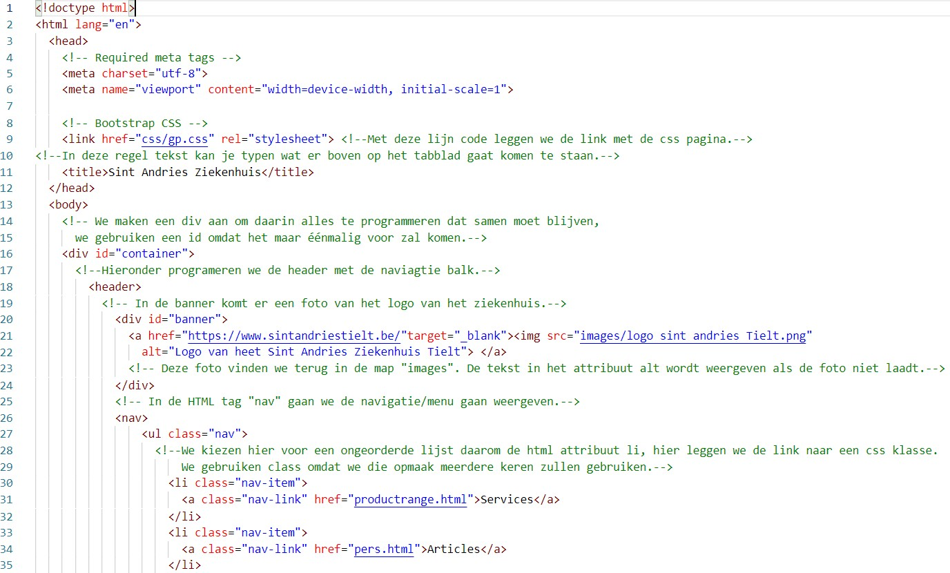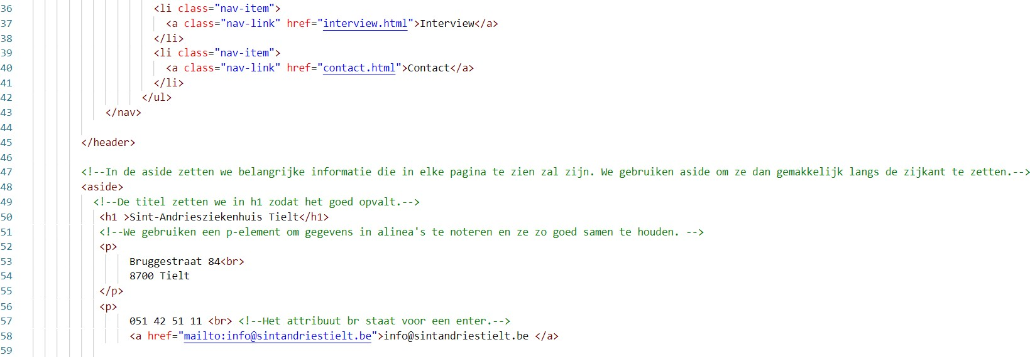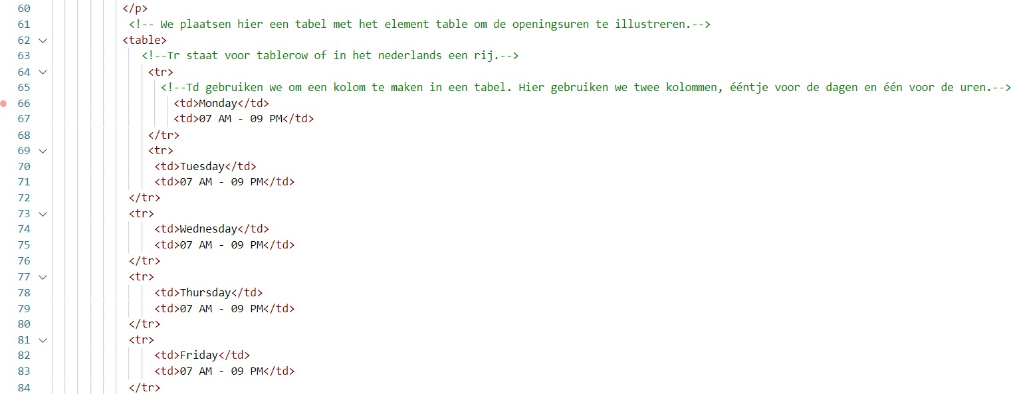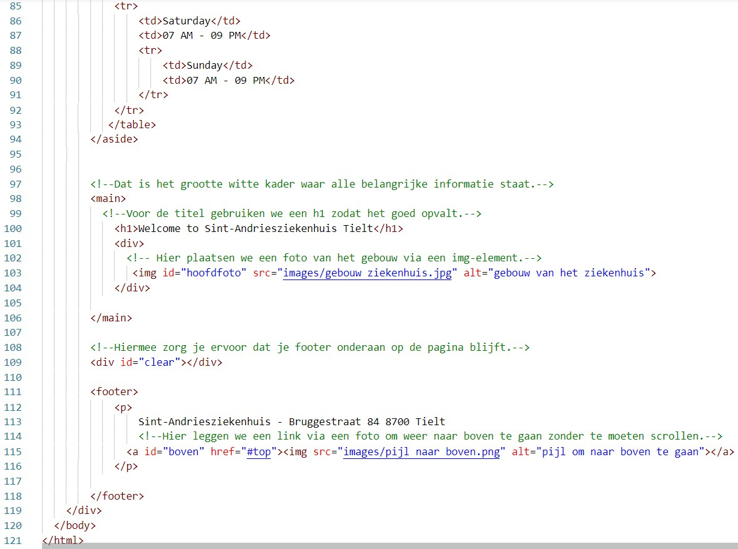

## De cascading style sheet gp.css

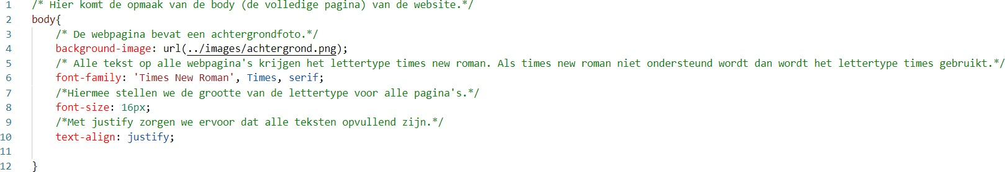

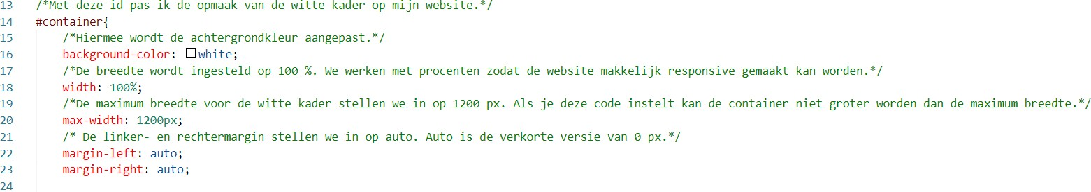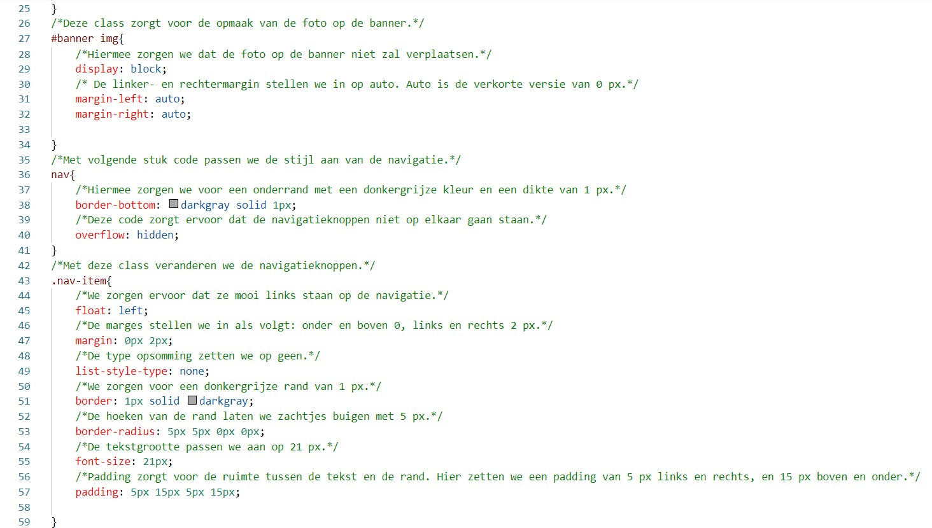

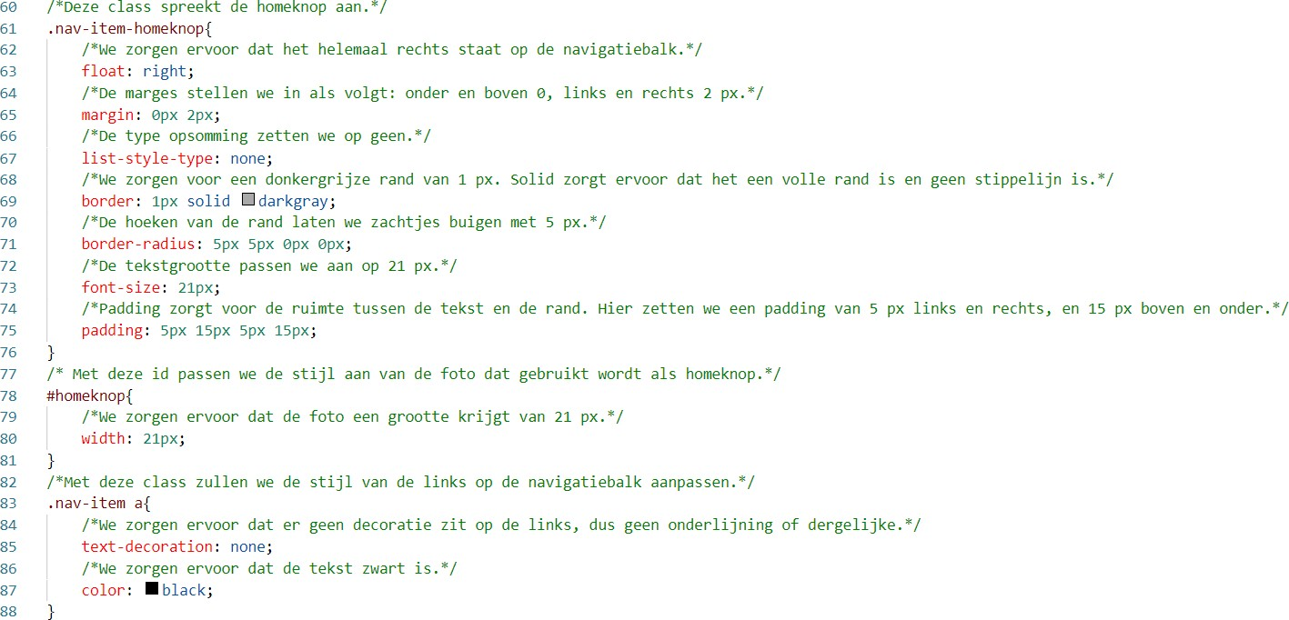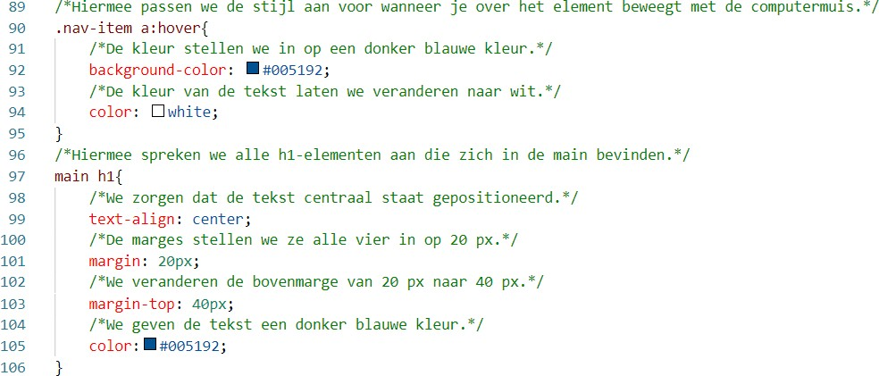

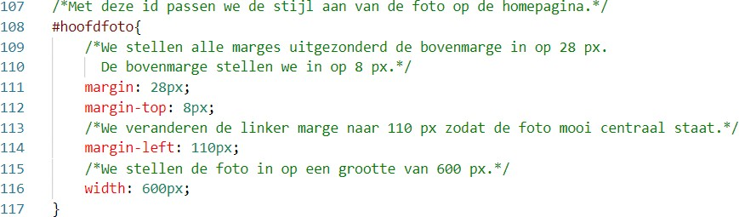

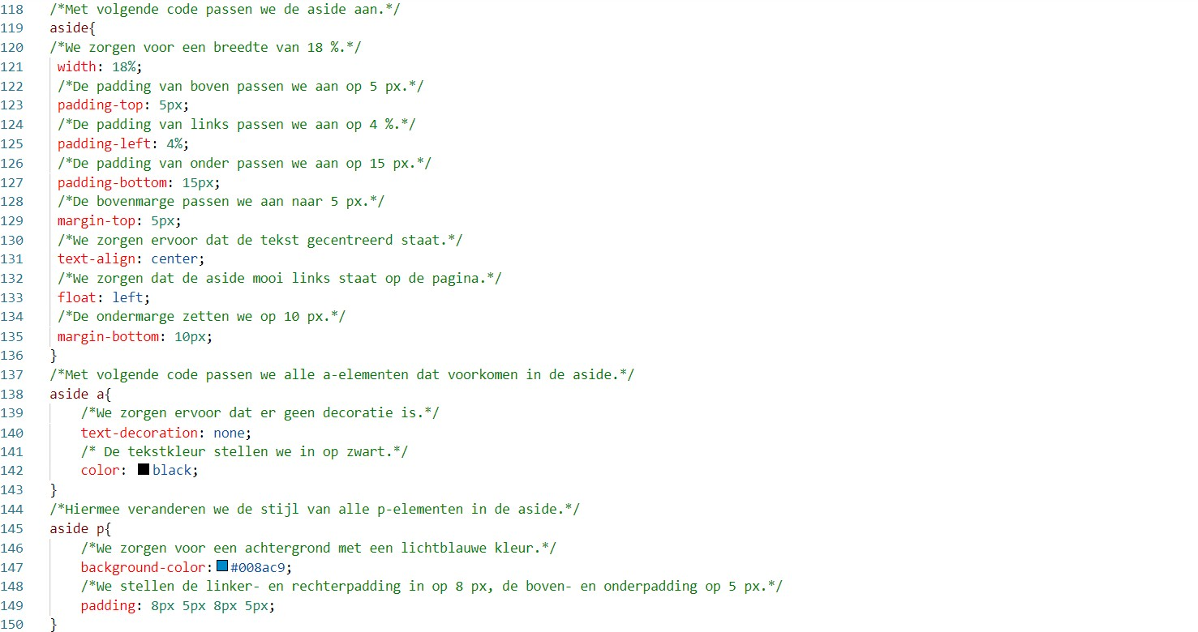

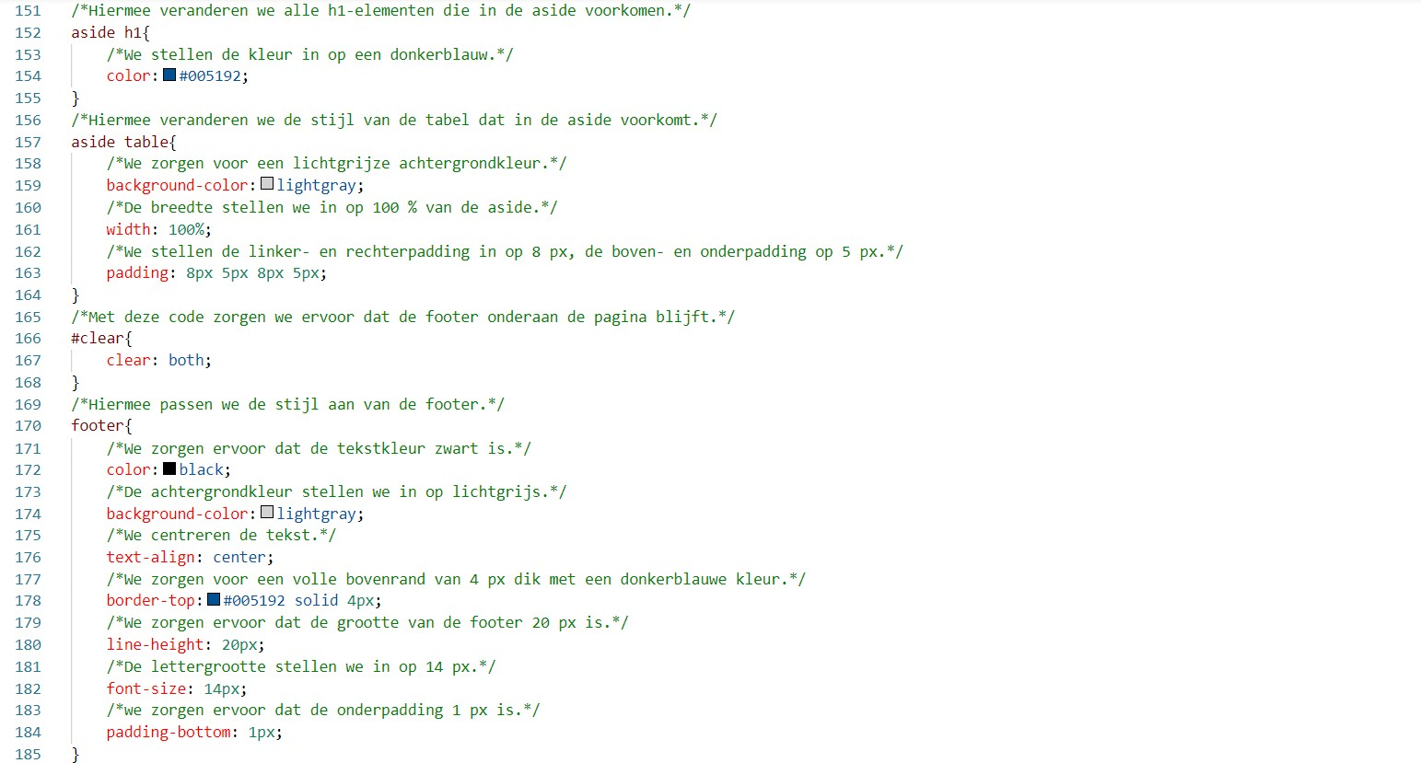

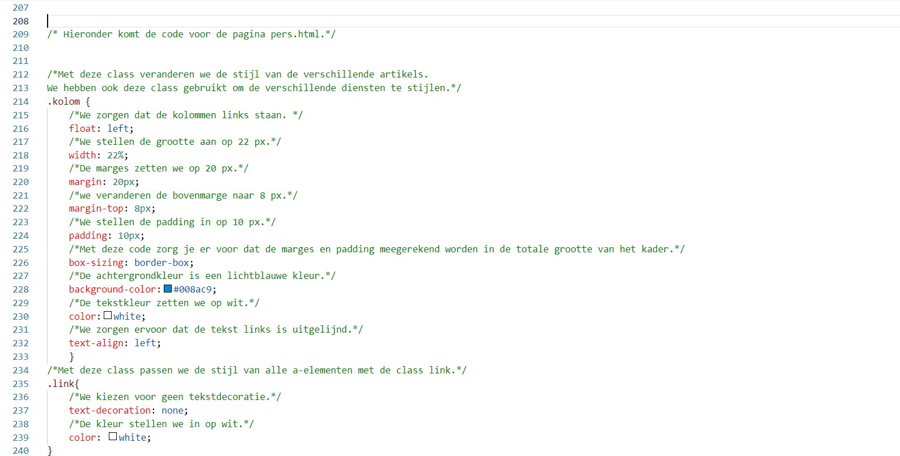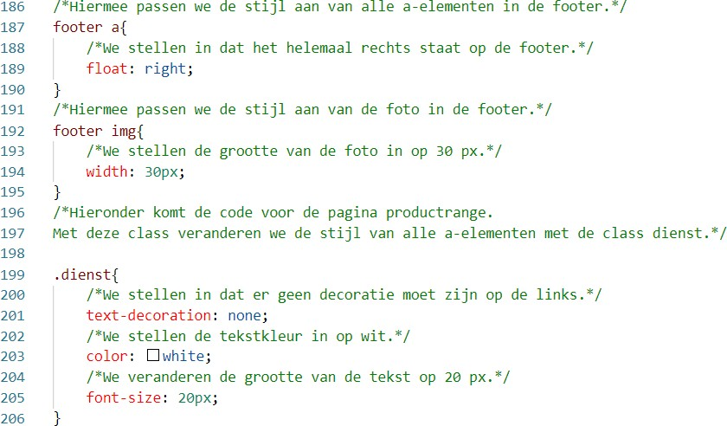

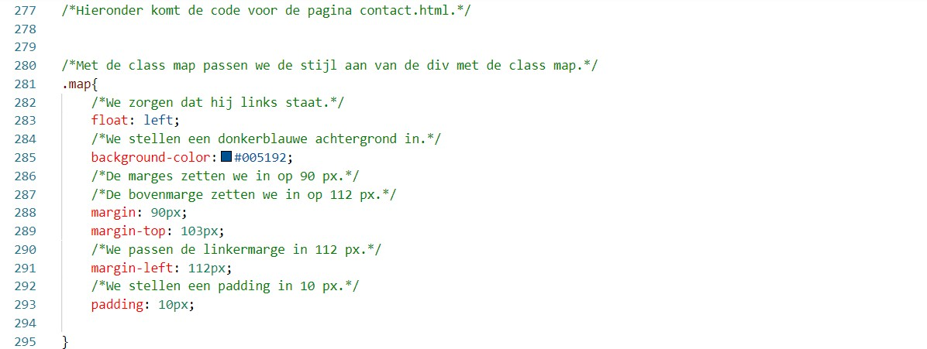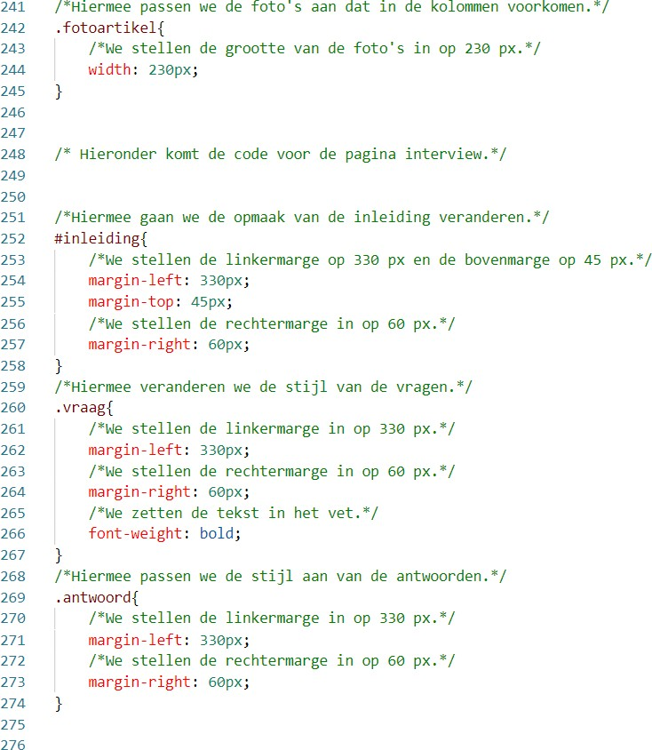

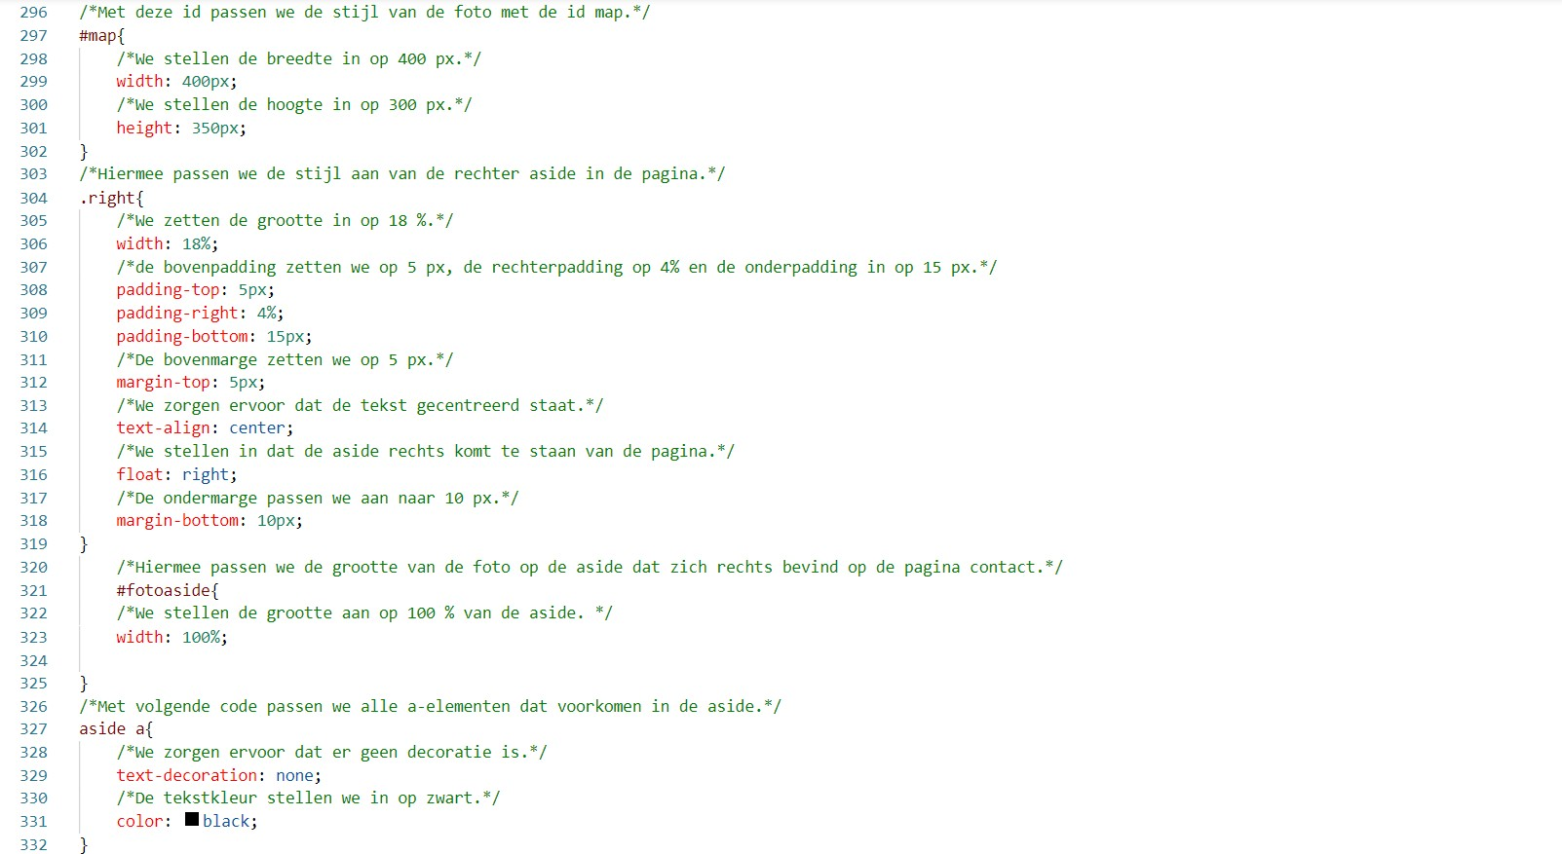

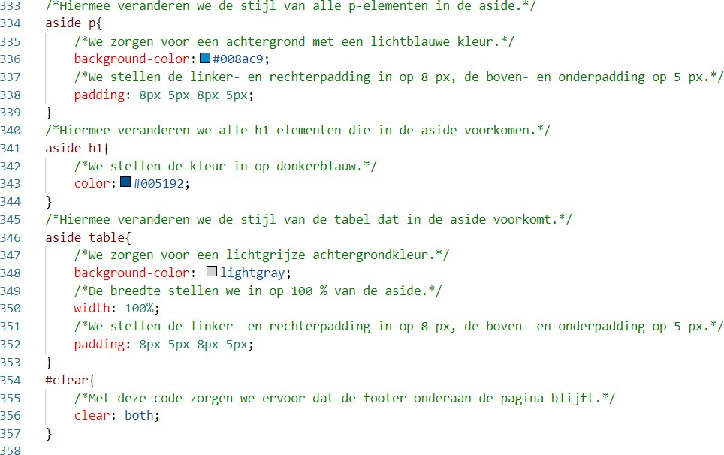

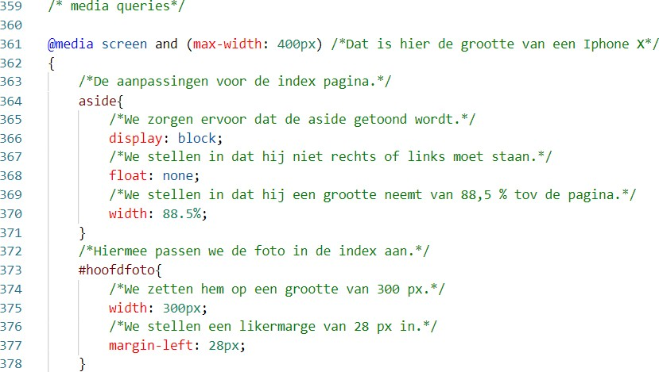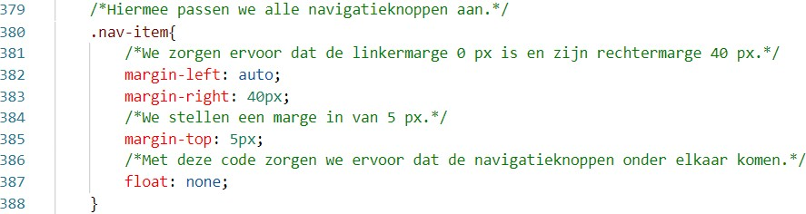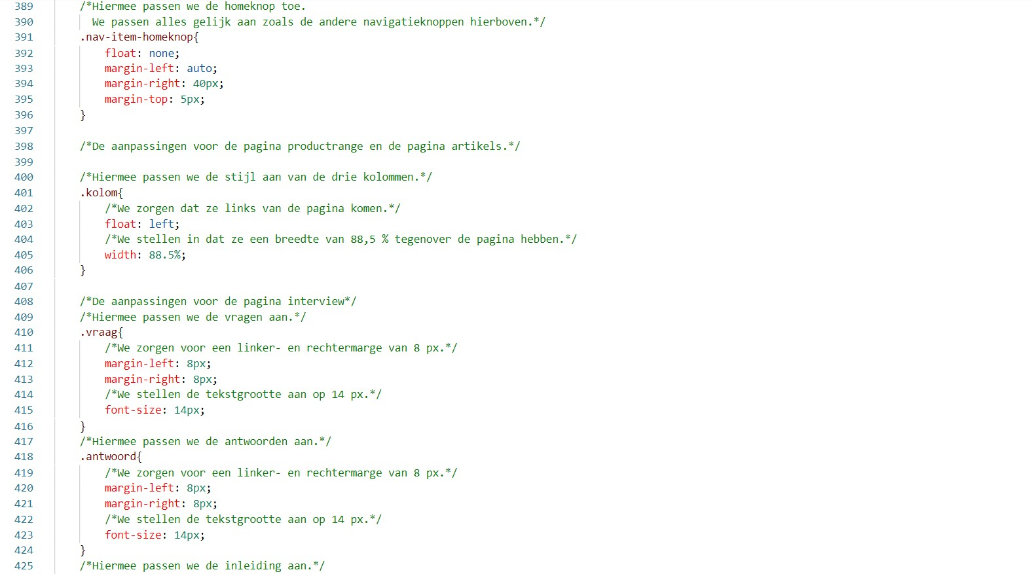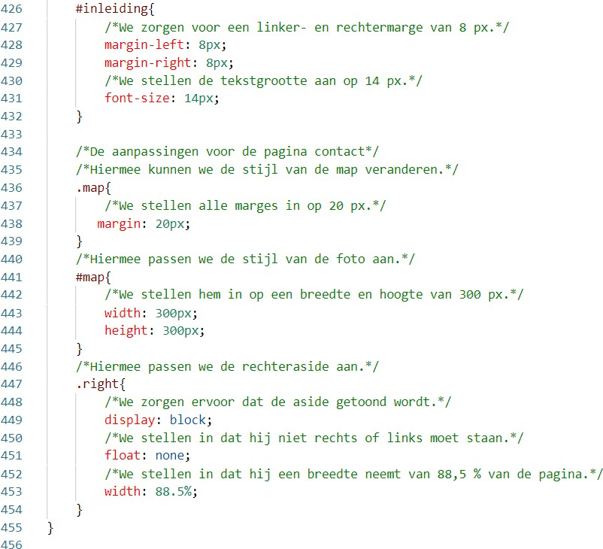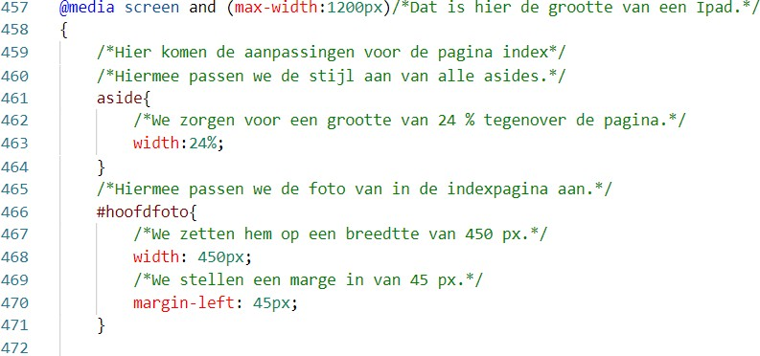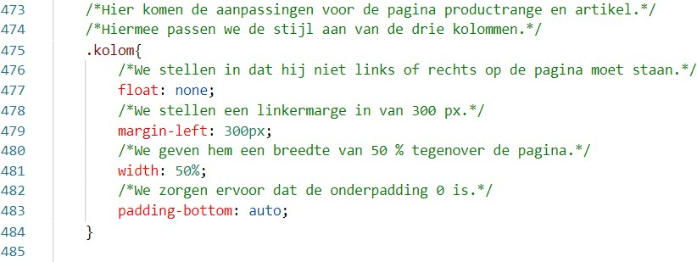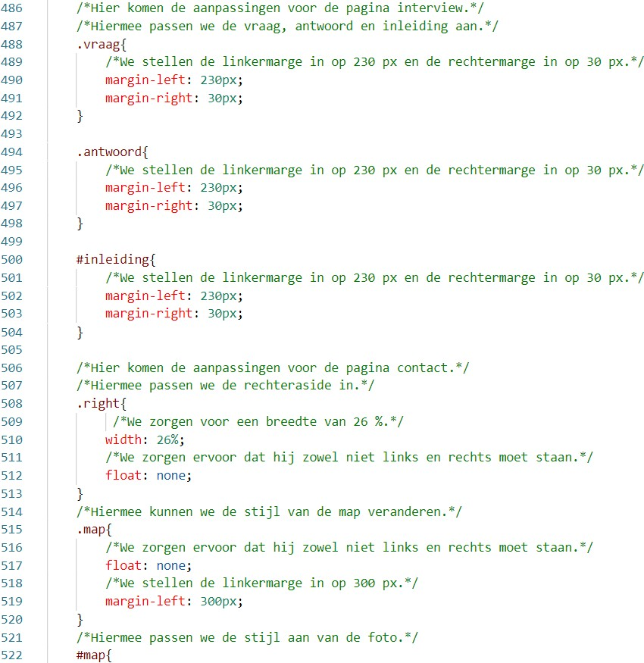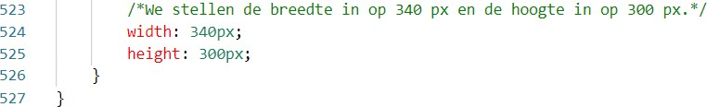

## Overzicht van de links

|  |  |
| --- | --- |
| (Hyper)link | Pagina |
| Het e-mailadres van het stagebedrijf | Contact, index |
| Één of meer hyperlinks vanaf tekst (exclusief het menu) | Pers |
| Één of meer hyperlinks vanaf figuur | Contact, index |
| Hyperlinks naar een bladwijzer | Index |
| Hyperlinks naar een andere bladzijde van dezelfde website | Index, productrange |
| Hyperlinks naar een andere website (externe hyperlink) | Index, contact (Website Sint- adriesziekenhuis) |

*Overzicht van de links – In deze tabel kan je alle verschillende links zien. Ook kan je zien in welke pagina ze staan.*

## Responsive website

Een website responsive maken is ervoor zorgen dat het bij verschillende apparaten met een andere grootte nog steeds goed werkt en er verzorgd uitziet.

### iPad (700px)

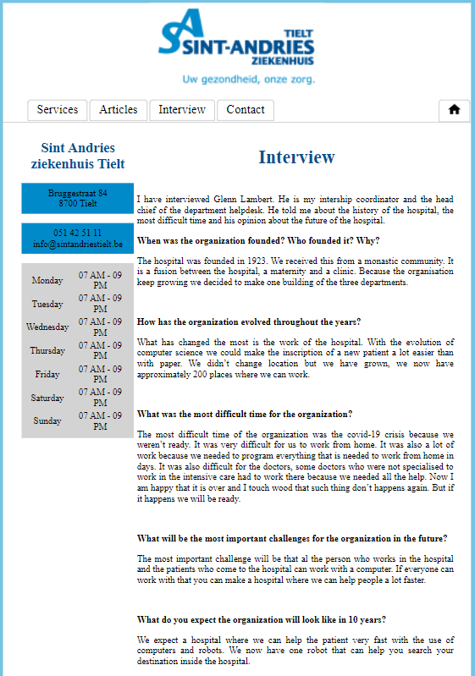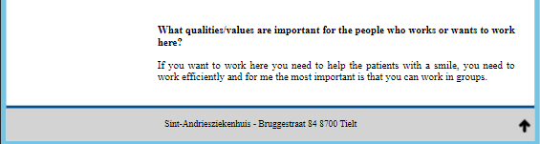

### iPhone X (375px)

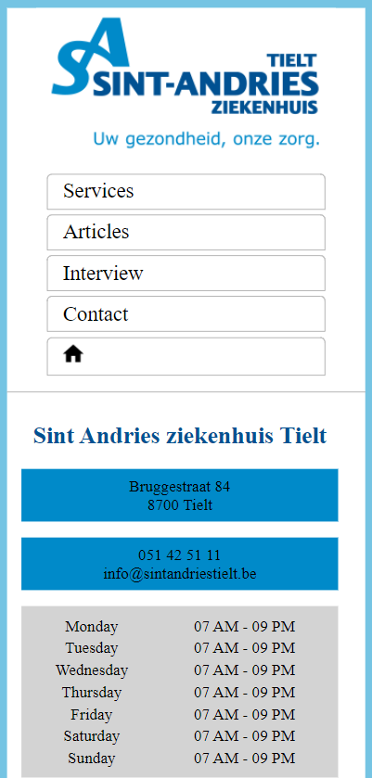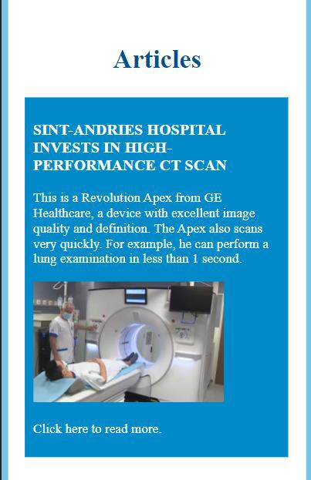

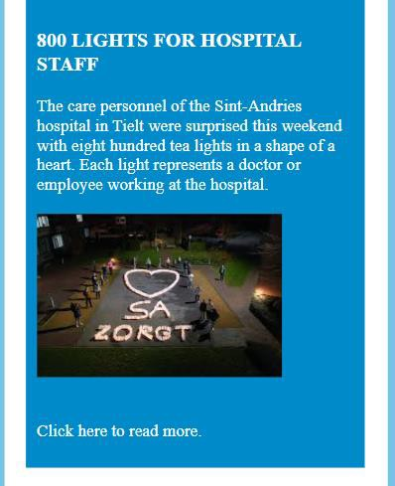

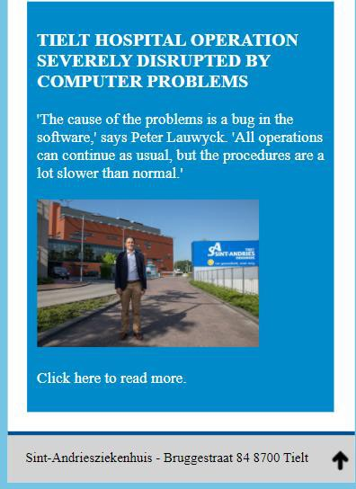

## Een afdruk van de pagina’s

### Index

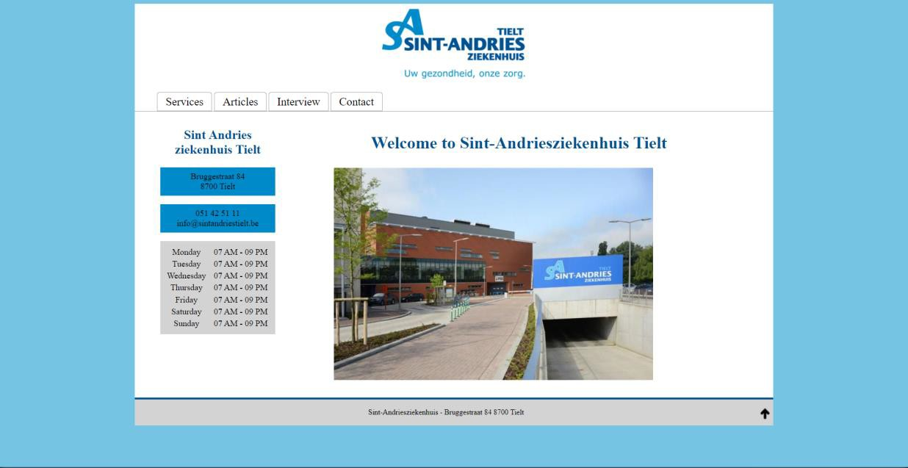

### ProductRange

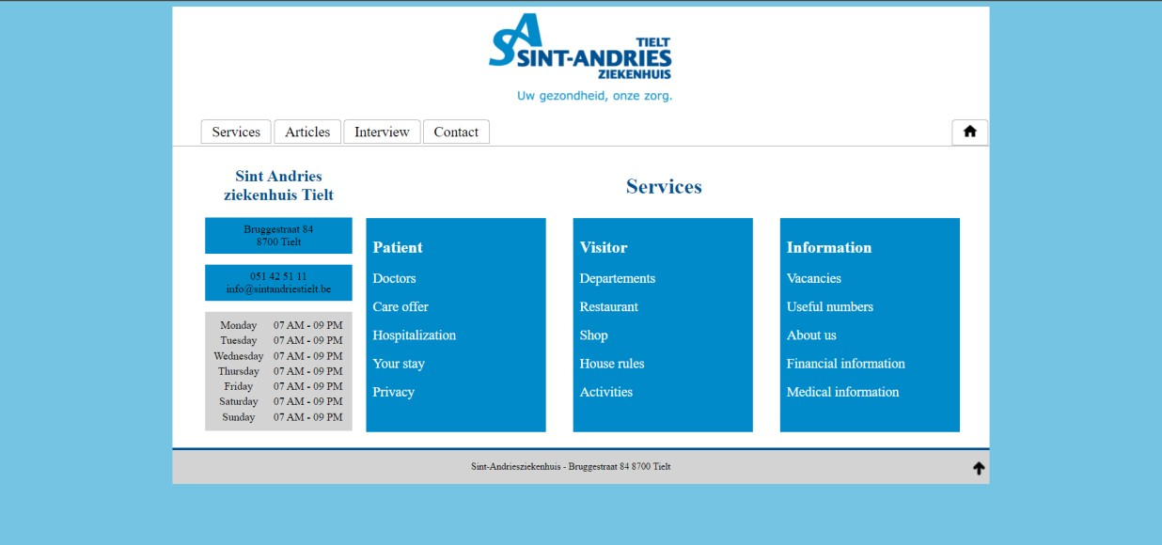

### Pers

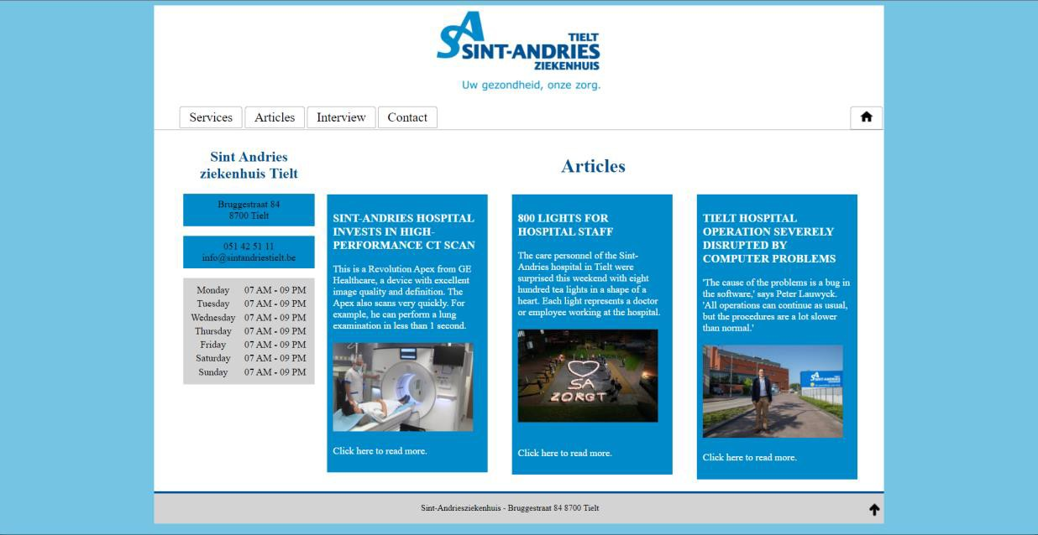

### Interview

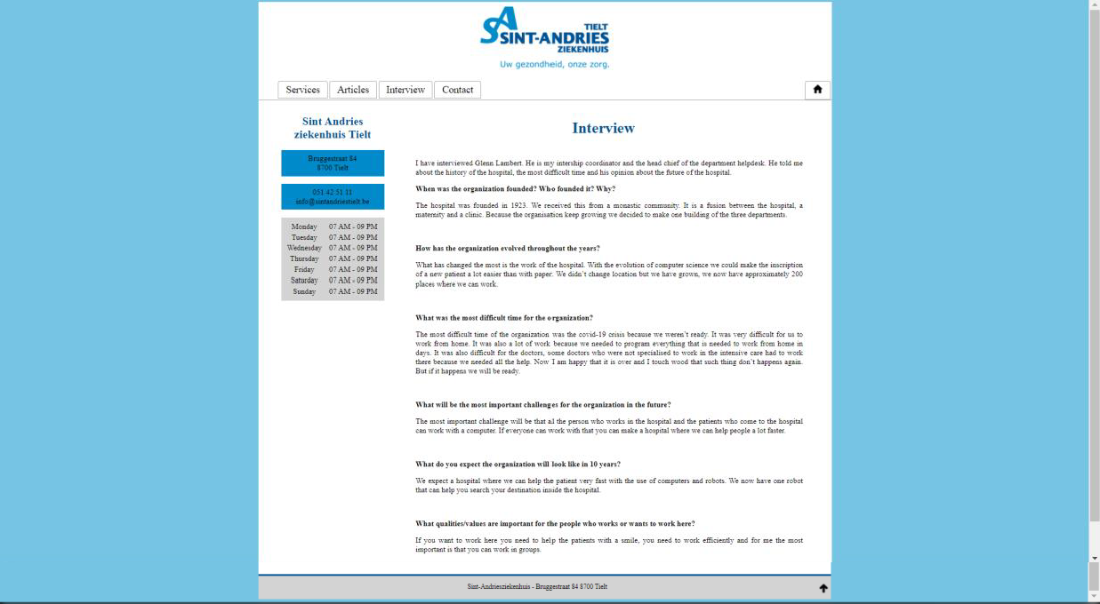

### Contact

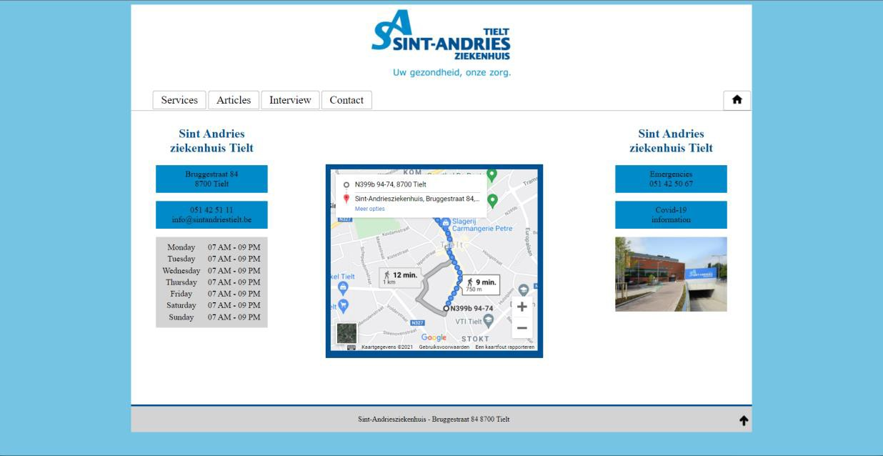

# Informaticastructuur

Om ons zo goed mogelijk voor te bereiden op onze stage hebben we een informaticastruc- tuur gemaakt van ons stagebedrijf.

## Het computerpark

|  |  |  |
| --- | --- | --- |
|  | Aantal | Merk |
| Einduser hardware | Computers – 400  Laptops – 175 | Hp |
| Hardware | Switches, routers, wifi-punten  Servers - 150 | Cisco  Dell Storage |
| Randapparatuur | Schermen – 400  Printers - 200 | Hp |
| Dell Storage Network Server, डेल सर्वर in Chinthadripet, Chennai ,  Compstore | ID: 20785346897 | 20 Inches Black HP Desktop Computer, Memory Size: 1000 Gb, | ID: 19805403062 | HP OfficeJet 6950 - All-in-One Printer | bol.com |

|  |  |  |
| --- | --- | --- |
| Gebruikte software | Foto | Reden tot gebruik |
| Office 365 | Office 365 Planning and organisation with Outlook, Planner and To Do -  core-origins | e-mail, applicaties zoals word, excel |
| CoZo |  | Deze software op internetniveau wordt gebruikt om alle informatie van de pati- enten door te geven aan de verschil- lende ziekenhuizen en huisarts. |
| Vmware Horizon |  | Deze app wordt gebruikt zodat werkne- mers vanop afstand op het netwerk van het ziekenhuis kunnen geraken. |
| Microsoft SQL | Microsoft SQL Server Express – Maximale Datenbankgrößen der Versionen »  Version » Windows FAQ | Deze applicatie wordt gebruikt in 95 % van de databanken. Hiermee kunnen ze inloggen op die databanken. |

|  |  |  |
| --- | --- | --- |
| Oracle | Tu Primer Acercamiento a Oracle Database Cloud Service - Oracle Video Hub | Deze applicatie wordt gebruikt in 5 % van de databanken. Hiermee kunnen ze inloggen op die databanken. |
| Ultimo | Ultimo Software Solutions (Belgium) Careers and Current Employee Profiles |  Find referrals | LinkedIn | Met deze app moeten alle werknemers de probleem dat ze ondervinden, mel- den. Zo kan het IT-team dan die proble- men oplossen. |

## De netwerkinfrastructuur

Om het netwerk in het Sint-Andriesziekenhuis beter te verstaan zal er in bijlage van dit do- cument een netwerkschema aanwezig zijn. In dat netwerkschema ziet u de 2 serverrooms en hoe ze met elkaar en de switches, routers, computers verbonden staan.

Het ziekenhuis maakt beroep op een domein en geen werkgroep omdat er meerdere appa- raten aan verbonden moeten zijn, ook kunnen ze dan sneller zich inloggen zonder eerst toestemming te krijgen van een persoon zoals het geval is bij een werkgroep.

Het ziekenhuis heeft 2 servers kamer staan met daarin al hun verschillende servers. Hun servers worden gebruikt om alle gegevens van de patiënten op te slaan en om de gege- vens van de verschillende softwares op te slaan. De meeste servers zijn fileservers, ook hebben ze enkele servers waar hun software op draait.

Om de computers, printers, etc met elkaar te verbinden gebruiken ze een LAN. Voor draadloze toestellen zoals laptops, medicatiewagens, etc maken ze gebruik van een WLAN. Verder zijn dan de verschillende LAN’s opgesplitst in virtuele LAN’s. Ze hebben on- geveer 60 Vlan’s die logisch opgesplitst zijn in groepen. Zo hebben ze alle laptops samen gezet, alles wat te maken heeft met verlichting in een Vlan en zo verder. Waarom splitsen ze de Lan’s op in Vlan’s? ze doen dat als een deel van het netwerk geïnfecteerd geraakt, het enkel binnenin dat deel blijft.

Het ziekenhuis heeft ongeveer 20 routers en 40 switches. De switches gebruiken ze om de verschillende apparaten te verbinden met elkaar. De routers gebruiken ze om het signaal te versterken. Ze plaatsen de switches en routers op plaatsen waar het signaal laag is of waar er veel apparaten zijn.

Om het ziekenhuis zo goed mogelijk te beveiligen opteren ze voor internet via bekabeling, behalve als het echt niet verder kan. Als het niet mogelijk is om het met kabel te doen gaan ze het verbinden via wifi. De kabel dat ze hiervoor gebruiken is CAT-6. De draadloze ver- binding gebeurt dan aan de hand van routers waar er een wirreless controller aanwezig is, die zorgt ervoor dat alle antennes met elkaar verbindt. Ook gebruiken ze een firewall. Ze hebben 2 firewalls geïnstalleerd. Eentje op clientniveau om alle pc’s te beschermen en een firewall voor de datacenters alleen.

Zoals daarjuist vermeld maakt het ziekenhuis gebruik van virtualisatie. Virtualisatie verwijst naar het creëren van een virtuele versie van iets. Dit wordt het meest gebruikt om gelijktij- dig een besturingssysteem op [computers](https://nl.wikipedia.org/wiki/Computer) te laten draaien die reeds een [besturingssys-](https://nl.wikipedia.org/wiki/Besturingssysteem) [teem](https://nl.wikipedia.org/wiki/Besturingssysteem) hebben. De reden hiervoor is om het overzicht te behouden maar ook naar beveili- ging toe is dat heel handig. Zo kan je dan per Vlan een firewall installeren zodat wanneer een virus in een Vlan binnendringt het alleen in die bepaalde Vlan blijft en niet verder gaat naar de servers.

In het ziekenhuis maken ze gebruik van 2 verschillende besturingssystemen. Zo gebruiken ze Windows 10 en 7 voor computers. De servers zijn ook voornamelijk op Windows be- halve sommige servers, die draaien met Linux op aanvraag van een leverancier. De ser- vers dat op Windows draaien gebruiken Windows 2012 r2, die zijn de oudste modellen. De nieuwere modellen werken op Windows 2019. De bedoeling is om in de loop van de toe- komst alle computers op Windows 10 te laten draaien en de servers over te schakelen naar Windows 2019.

### Gebruik van het internet

Het internet binnen in het Sint-Andriesziekenhuis wordt vooral gebruikt voor Office 365. Deze wordt heel frequent gebruikt volgens hun datacenter. Ook gebruiken ze het internet om alle informatie van de patiënten door te geven aan ziekenhuizen en huisartsen. Dat doen ze via het programma CoZo dat werkt als volgt: een patiënt neemt een scan en/of foto in het Sint-Andries ziekenhuis en 10 min later staat het al op CoZo waar zijn huisarts en andere ziekenhuizen die foto kunnen zien.

Om de toekomstige dossiers van hun patiënten te plaatsen gaan ze samenwerken met UZ- Brussel, die samenwerking gaan ze via een Cloud systeem doen.

De website van het ziekenhuis (https://[www.sintandriestielt.be/)](http://www.sintandriestielt.be/)) staat volledig apart van het e-mailverkeer, de website is informatief geprogrammeerd, je kan daar veel informatie vin- den voor patiënten en bezoekers.

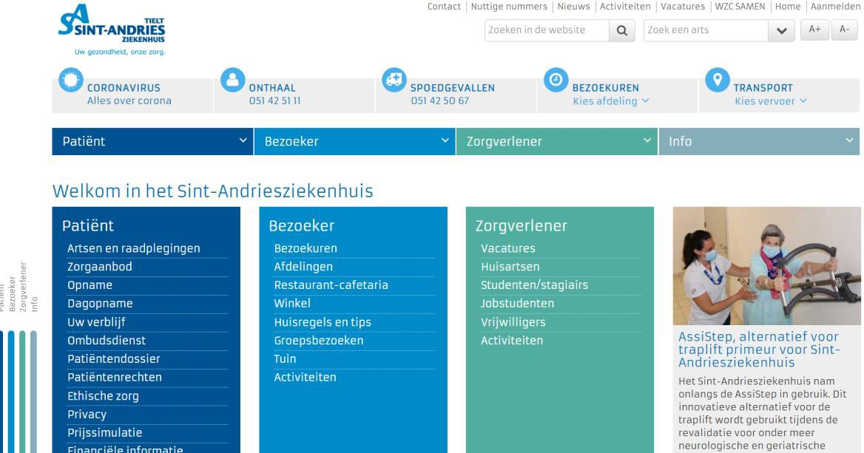

Sommige werknemers kunnen via Vmware horizon toegang krijgen tot het netwerk vanuit hun huis. Dat doen ze zodat de werknemers vanuit thuis ook een probleem kunnen oplos- sen zonder naar het ziekenhuis te moeten komen. Om dat te realiseren gebruiken ze een VPN-toegang. Een VPN verbinding heeft een werknemer een beveiligde toegang tot een netwerk, zo kunnen ze van hun huis veilig inloggen op het netwerk van het ziekenhuis.

### Het databankgebruik

De software dat de databanken gebruiken is Microsoft SQL op uitzondering van de grootse server dat ze hebben. Die draait op Oracle. De bedoeling is om de laatste data- bank dat draait op Oracle binnen twee jaar weg te doen. Enkel het IT-team en de leveran- ciers hebben toegang tot de databanken, dat hebben ze geregeld via de rechten dat ieder werknemer heeft wanneer hij zich inlogt op de applicatie toebehorend aan een server. De gegevens dat ze opslaan zijn die van de patiënten. Die moeten ze verplicht 30 jaar bijhou- den. Ook bewaren ze informatie van hun werknemers in de server.

### Het back-upsysteem

Het Sint-Andriesziekenhuis maakt gebruik van een automatische back-upsysteem. Dit sys- teem is een slim systeem omdat het kijkt of de server zwaar belast wordt of niet. Als de server niet zwaar belast wordt, zal hij dan een back-up nemen van alle gegevens, dat soort back-upstrategie heet full back-up. Waarom het ziekenhuis alle gegevens laat back-uppen is omdat het de gegevens van een patiënt 30 jaar moet bijhouden. Die informatie houden ze dan bij op een server. Jammer genoeg mocht hij geen softwarenamen meegeven dat ze gebruiken wegens privacy en leveranciers redenen. Wat ik wel nog mocht weten is dat het niet op RAID werkt maar een eigen platform gebruikt waardoor dat het minder vatbaar is voor hackers en virussen.

### Het beheer

projectbeheer

applicatie

systeem en netwerkbeheer

helpdesk

diensthoofd

IT-Team

Glenn

Het IT-team bestaat momenteel uit 10 personen maar in de loop van de tijd zal er daar nog een IT-hoofd bijkomen omdat de vorige een dienst lager is gegaan. Binnen het IT-team zijn er 4 afdelingen. Bij de afdeling helpdesk werken 3 personen waaronder mijn stagementor Glenn Lambert, deze afdeling is verantwoordelijk voor de problemen in het bedrijf op te los- sen. Om dergelijke problemen te detecteren moet de werknemer dat een probleem onder- vindt via de app Ultimo die probleem melden, ook moet hij dan zijn naam, telefoon en com- puter bij vermelden zodat de IT-dienst weet waar het probleem zich bevindt en hoe ze hem kunnen bereiken. In die app houden ze ook een netwerkinfrastructuur bij van het bedrijf.

Achter dit programma is er een databank dat dan alle problemen bijhoudt. Als het een drin- gende probleem is kan je ze altijd bellen. Een tweede afdeling is het systeem- en netwerk- beheer, daarin werken er ook 3 personen. Zij zorgen voor alles rond de systemen en het netwerk zoals de servers, het draadloos netwerk in het bedrijf, etc. Dan zitten er nog 3 per- sonen in de afdeling applicatie. Zij gaan de mensen gaan begeleiden met hun problemen binnenin een applicatie. Als laatste is er dan nog één iemand die zich volledig focust op projectbeheer, hij zorgt voor de projecten binnen het bedrijf. Een voorbeeld van zo een pro- ject is het office 365 migratie. Elke keer dat er een nieuw systeem in het bedrijf komt moet minstens één iemand van het IT-team bijscholing volgen, hij wordt dan ook de verantwoor- delijke voor dat product/systeem.

### De beveiliging

Om het bedrijf te beveiligen tegen stroomuitval heeft het Sint-Andriesziekenhuis drie ver- schillende oplossingen staan: een UPS, een vliegwiel en een dieselmotor. Een uninterrupti- ble power supply blijft altijd van stroom voorzien.

Bij stroomuitval of een test neemt de UPS de stroomvoorziening automatisch over. Een vliegwiel draait constant mee met de servers, eenmaal dat er een stroompanne is kan het vliegwiel tot 30 sec alleen draaien. In die 30 sec zal dan de dieselmotor op gang komen.

Deze beveiligt het ziekenhuisnetwerk bij het uitvallen van de hoofdserver. Dit moet echter vermeden worden omdat de werking in gedrang zou komen van alle computers, printers, infosystemen, machines. Gelukkig is er zo’n dergelijke probleem nog niet voorgekomen. Maar zou er zo een probleem voorkomen dan zijn ze goed voorbereid omdat ze ook de 3 oplossingen testen om de 2 maanden.

Om bescherming te bieden tegen hackers en virussen werken ze als volgt, ze hebben 3 fi- rewalls staan dat ook aan diep inspection gaan doen. Dat houdt in dat ze alles grondig con- troleren zodat er zeker niks binnengeraakt dat niet mag binnen geraken. Zij hebben ook een NAC-controle dat ervoor zorgt dat wanneer je een extern laptop op het netwerk aan- sluit hij je mac-adres zal lezen, als hij het niet herkend zal hij u dan direct buiten het net- werk smijten en de toegang negeren. Het wifinetwerk is ook streng beveiligd met WPA2, je hebt een username en een wachtwoord nodig om er verbinding mee te maken.

### De toekomstplannen

Een toekomstplan dat ze al begonnen zijn en in de loop van de komende twee jaar willen klaar geraken, is een nieuw medisch dossier instellen, daarnaast zijn ze begonnen met het telefonienetwerk opnieuw te bekijken om te zien waar het verbeterd kan worden. Daar- naast zijn ze continu bezig met kleine projecten zoals een nieuw kassasysteem.

Bijlage 1: netwerkschema

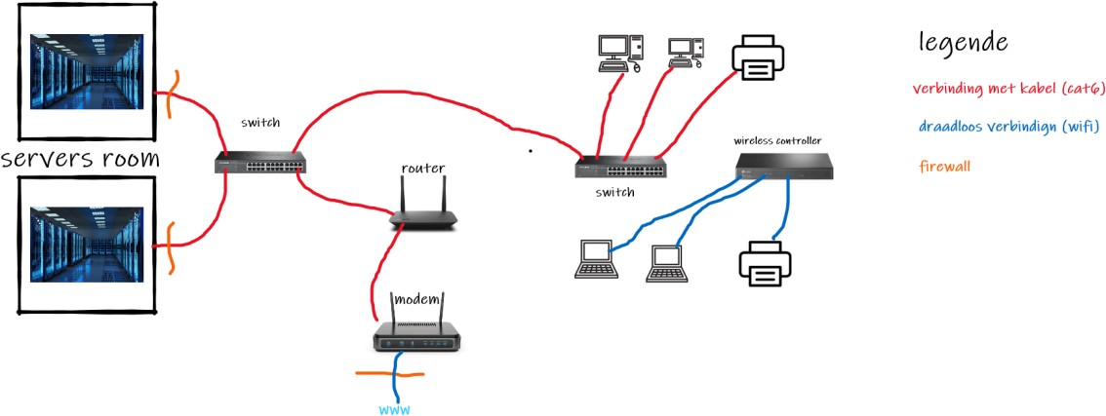

# Applicatie: database

In het kader van de GP-opdracht, werd er een database gemaakt dat gebruikt zal worden om in het tweede trimester een applicatie te maken waarin werknemers van het bedrijf een probleem kunnen melden bij de IT-coördinatoren.

## Ontwerp van de databank

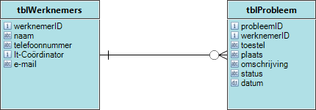

In deze databank zijn er twee entiteiten, namelijk tblWerknemers en tblProbleem. Bij de en- titeit tblWerknemers worden alle informatie van de werknemers dat een probleem melden bewaard. Iedere werknemer krijgt een unieke werknemerID, dit attribuut wordt ook gebruikt als primaire sleutel. Daarnaast worden ook de attributen naam waar bij je zowel de voor- naam als familienaam, telefoonnummer en e-mail van de werknemer om hem te kunnen bereiken, bewaard. Ook is er een attribuut om de IT-coördinatoren van de werknemers te onderscheiden. Een IT-coördinator zal in het attribuut IT-Coördinator een 1 hebben en een normale werknemer zal daar een 0 hebben.

Bij de entiteit tblProbleem worden alle problemen dat gemeld zijn door een werknemer be- waard. Hierdoor weet u welke werknemer een probleem meldt door de relatie dat ze heb- ben met behulp van het veld werknemerID. Elk probleem krijgt een uniek nummer dat be- waard wordt in het attribuut probleemID, dit veld wordt ook gebruikt als primaire sleutel. Bo- vendien vertelt dit meer over welk toestel het gaat, de plaats waar het toestel zich bevindt en een omschrijving van het probleem. Vervolgens wordt de datum waarop het probleem werd gemeld bijgehouden. Bij het attribuut status kan een IT-coördinator de status veran- deren van ‘niet gestart’ naar ‘in verwerking’ of als het probleem opgelost is naar ‘afge- werkt’.

De cardinaliteit in een relatie zegt iets over de hoeveelheid van de ene tabel ten opzichte van de hoeveelheid van de andere tabel.

Bv. *kan een werknemer meerdere problemen melden? Ja.*

*Kan een probleem gemeld worden door meerdere werknemers? Nee.*

Hier spreken we van een één-op-veel relatie, een werknemer kan meerdere keren een pro- bleem melden maar een probleem kan maar door 1 werknemer gemeld worden. De optio- naliteit heeft betrekking op het al dan niet verplicht aanwezig zijn van een relatie tussen de

entiteittypen. Het verschil tussen beide is dat de optionaliteit bepaalt of de relatie aanwezig moet zijn en de cardinaliteit welke vorm van relatie het is. Zo kan heet een één-op-één re- latie zijn of een één-op-veel zoals op dit geval.

Bv. *moet een werknemer een probleem melden? Neen. Moet een probleem gemeld zijn door een medewerker? Ja.*

Een werknemer moet geen probleem melden als hij er geen ondervindt. Bovendien kan een probleem niet alleen worden gemeld en moet dit gebeuren door een werknemer.

## Normalisatie

|  |  |
| --- | --- |
| **NULDE NORMAALVORM** | |
| Omschrijving | Som alle velden op en duid de **primaire sleutel** aan. |
| Toegepast | werknemerID, naam, telefoonnummer, IT-coördinator, e-mail, wacht- woord, **probleemID**, toestel, plaats, omschrijving, status, datum |
| **EERSTE NORMAALVORM** | |
| Omschrijving | Elimineer de herhalende velden. |
| Toegepast | **werknemerID**, naam, telefoonnummer, IT-Coördinator, e-mail  **probleemID**, toestel, plaats, omschrijving, status, datum |
| **TWEEDE NORMAALVORM** | |
| Omschrijving | Elimineer de velden die functioneel afhankelijk zijn van (een deel van) de primaire sleutel. |
| Toegepast | // |
| **DERDE NORMAALVORM** | |
| Omschrijving | Elimineer de velden die functioneel afhankelijk zijn van niet-primaire sleu- telvelden. |
| Toegepast | // |

Eindresultaat:

tblWerknemers => **werknemerID**, naam, telefoonnummer, IT-coördinator, e-mail tblProbleem => **probleemID**, toestel, plaats, omschrijving, status, datum

## Tabelstructuur

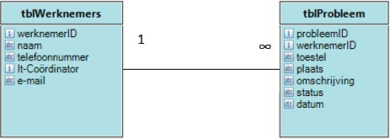

|  |  |  |  |
| --- | --- | --- | --- |
| tblWerknemers | | tblProbleem | |
| werknemerID | Int wordt hiervoor ge- kozen omdat er een getal moet worden in- gevuld. | probleemID | Int wordt hiervoor ge- kozen omdat er een getal moet worden in- gevuld. |
| Naam | Varchar wordt ge- bruikt wanneer er tekst moet worden in- gevuld. Dit is het beste datatype om tekst op te schrijven. | werknemerID | We nemen hier een int omdat het ook in de tabel tblWerkne- mers een int is. |
| Telefoonnummer | We maken gebruik van een varchar om het telefoonnummer in te vullen omdat we er niet mee zullen reke- nen. | Toestel | Zodat de werknemer het toestel waarop hij een probleem onder- vind kan invullen ge- bruiken we de data- type varchar. |
| IT-Coördinator | We gebruiken hier een bit omdat er maar 1 getal moet ingevuld worden. 1 staat voor  It-coördinator, nul voor gewone werknemer. | Plaats | De plaats waar de toestel ligt gaan we ook invullen via een varchar. |
| e-mail | We gebruiken het da- tatype varchar om het e-mailadres in te vul- len. | Omschrijving | Voor de omschrijving van het probleem gaan we ook varchar gebruiken, we zetten de maximum tekens groter zodat ze vol- doende uitleg kunnen geven over het pro- bleem. |

|  |  |  |
| --- | --- | --- |
|  | Status | De status wordt inge- vuld door de IT coördi- natoren, hiervoor ge- bruiken we ook varchar. |
| Datum | Datetime wordt ge- bruikt wanneer het gaat over een datum. |
| Wachtwoord | Voor het wachtwoord gebruiken we ook varchar als datatype. |

De primaire sleutel van tblWerknemer is werknemerID. Dit is omdat het een auto-increment is dat ervoor zorgt dat elk veld een unieke waarde heeft. Hierdoor kunnen er geen twee de- zelfde waarden ingegeven worden. Dat geldt ook voor de primaire sleutel van de tabel tbl- Probleem, namelijk probleemID. De relatie tussen beide tabellen wordt gelegd aan de hand van het veld werknemerID. Een werknemer kan, maar moet niet één of meerdere proble- men melden. Een probleem kan enkel en alleen maar één keer door één werknemer ge- meld worden.

De hoofdtabel in deze database is tblProbleem, de gerelateerde tabel is tblWerknemers. Referentiele integriteit werkt als volgt: als er in de gerelateerde tabel (tblWerknemer) een waarde wordt gebruikt van de hoofdtabel (tblProbleem), moet die waarde aanwezig zijn in de hoofdtabel. Zo kan er geen data verwijderd of gewijzigd worden.

## Databankbeheer

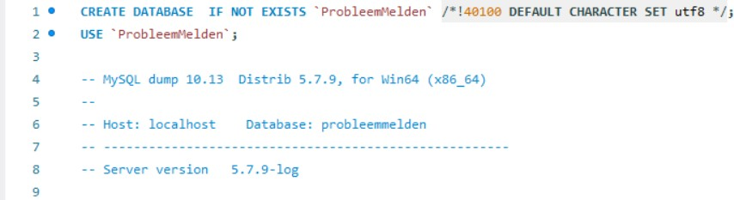

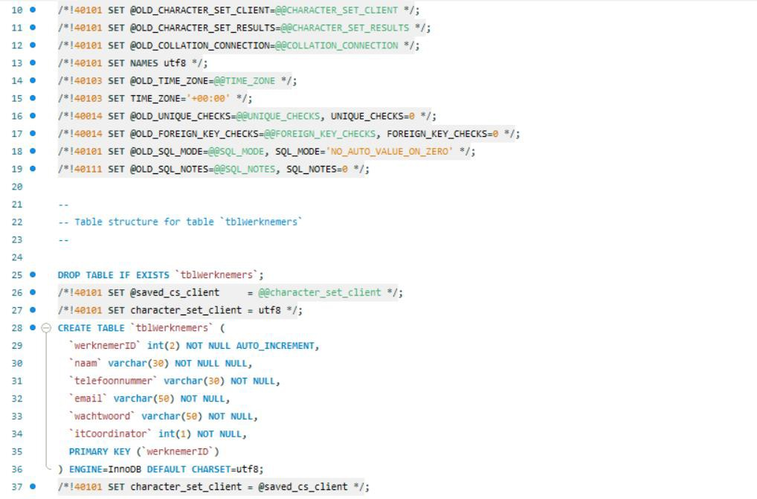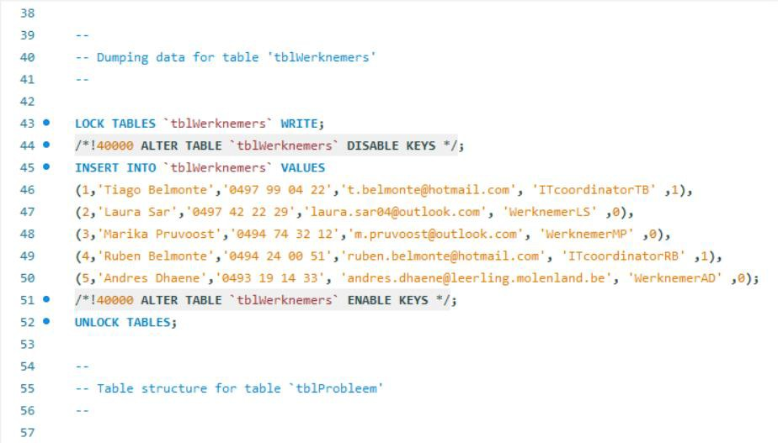

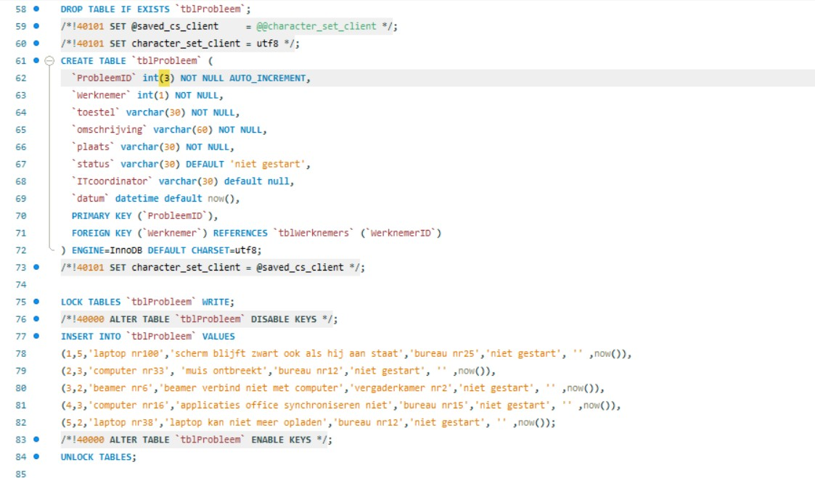

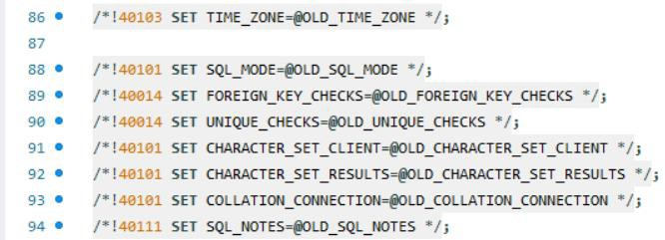

TblWerknemers

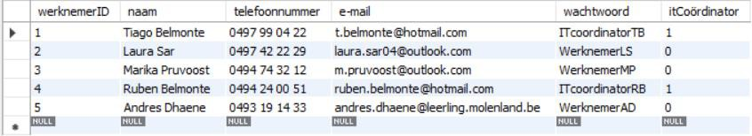

tblProbleem

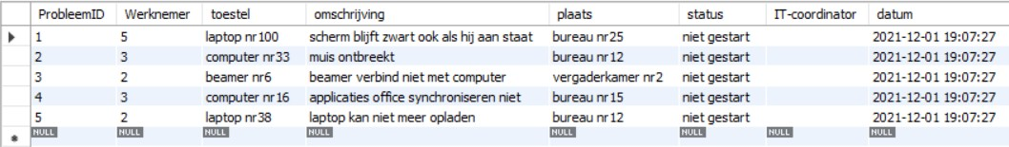

Instellingen tblWerknemers

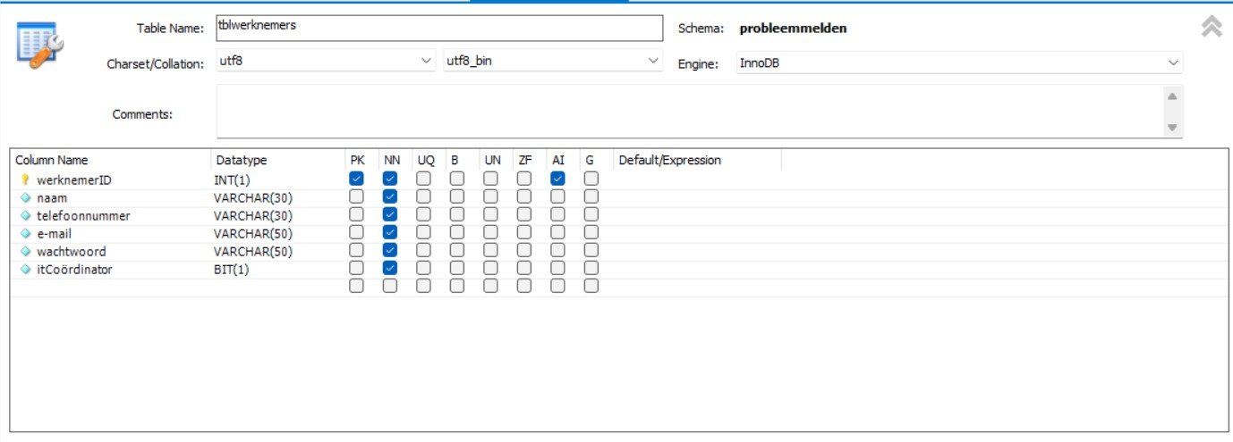

Veldeigenschappen

|  |  |
| --- | --- |
| WerknemerID | Deze veld is de primaire sleutel van de tabel tblWerknemers. Het is auto increment, dat wil zeggen dat het automatisch gaat optellen. We gebruiken hier datatype int(2) |
| Naam | Als datatype voor het veld naam hebben we varchar(30) gebruikt. De 30 tussen haakjes staat voor het aantal tekens dat op het veld mo- gen geschreven worden. Deze veld mag niet leeg gelaten worden. |
| Telefoonnummer | Omdat we niet gaan rekenen met een telefoon- nummer hebben we ook voor het datatype varchar(30). Deze veld mag niet leeg gelaten worden. |
| e-mail | Voor de e-mail hebben we ook varchar(30). Deze veld mag niet leeg gelaten worden. |
| Wachtwoord | Als wachtwoord hebben we ook varchar(30 ) gebruikt. Deze veld mag ook niet leeg gelaten worden. |
| ItCoördinator | Omdat we bij deze veld maar 1 teken invullen (1 of 0) gebruiken we het datatype bit(1) met tussen haakjes het aantal tekens dat mogen in- gevuld worden. |

Not null wordt bijgeschreven bij elke veld dat niet leeggelaten mag worden en dus zeker in- gevuld moet zijn.

Instellingen tblProbleem

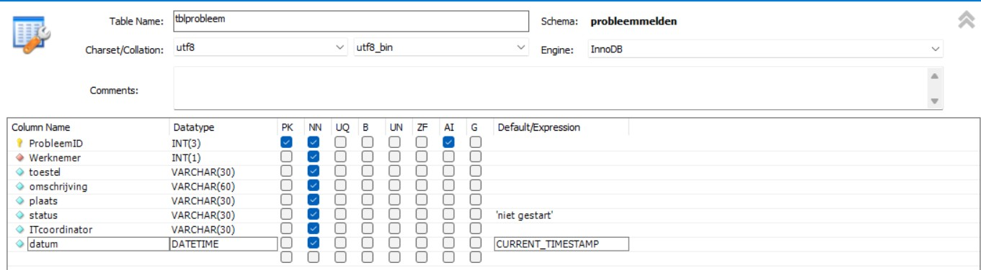

Veldeigenschappen

|  |  |
| --- | --- |
| ProbleemID | Deze veld is de primaire sleutel van de tabel tblProbleem. Het is auto increment, dat wil zeg- gen dat het automatisch gaat optellen. We ge- bruiken hier datatype int(3). |
| Werknemer | Werknemer heeft zoals het veld probleemID het datatype int(2). Deze veld mag niet leeg ge- laten worden. |
| Toestel | We hebben hier voor het datatype varchar(30) gekozen zodat de gebruiker zijn toestel kan in- geven. De gebruiker moet hier iets invullen. |
| Omschrijving | Omdat de omschrijving vaak meer tekens bevat hebben we de datatype varchar(60) gebruikt met als limiet 60 tekens. Deze veld mag ook niet leeg gelaten worden. |
| Plaats | We hebben hier voor het datatype varchar(30) gekozen zodat de gebruiker zijn plaats zoals zijn bureau of vergaderkamer kan ingeven. De gebruiker moet hier iets invullen. |
| Status | Als status hebben we ook varchar(30) gebruikt. Als default waarde hebben we ‘niet gestart’ meegegeven. |
| IT-coördinator | Bij deze veld gaan we de naam ingeven van de IT-coördinator dat gaat werken aan het pro- bleem. Daarom gebruiker we de datatype varchar(30) met default waarde null. |
| Datum | Hier komt de datum waarop het probleem is in-  gegeven, om een datum in te geven gebruiken we het datatype datetime. We geven een |

|  |  |
| --- | --- |
|  | default waarde mee, namelijk de huidige datum en tijd. |

Het is belangrijk dat alle velden ingevuld zijn zodat de It-coördinator voldoende informatie heeft om het probleem op te lossen en/of om de werknemer dat de probleem melden te contacteren.

1. query’s

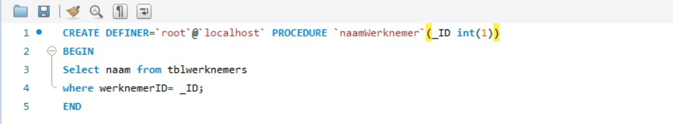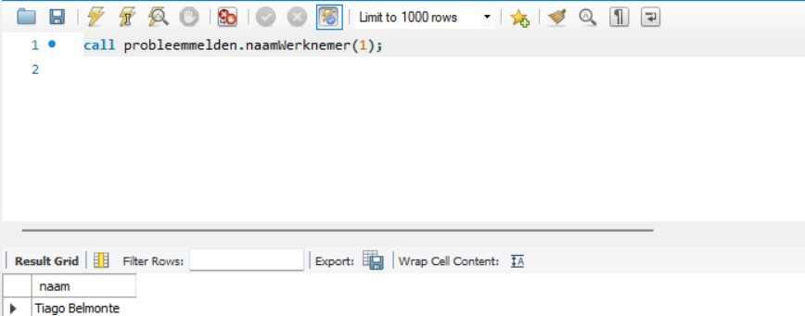

Met bovenstaande query kan de coördinator snel de naam van een werknemer opvragen.

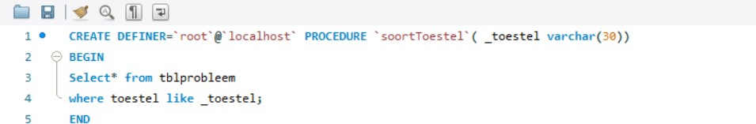

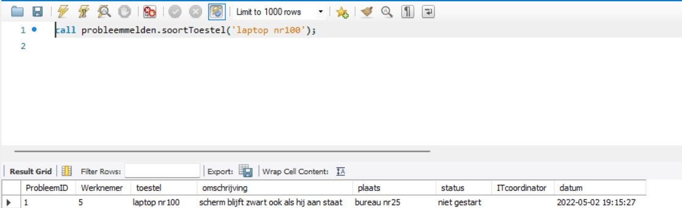

Uit de bovenstaande query kan de coördinator weten hoeveel problemen gemeld zijn met dezelfde toestel.

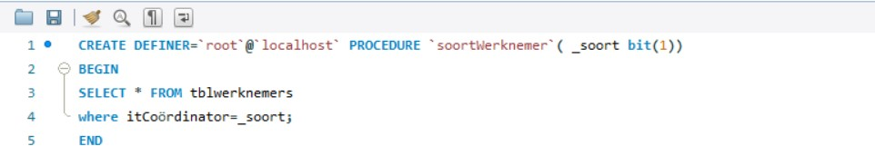

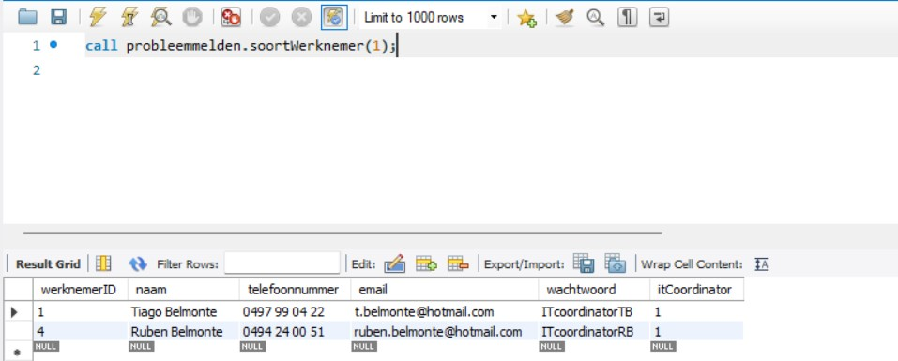

Hiermee kan de coördinator zien of dat een werknemer een coördinator is of niet.

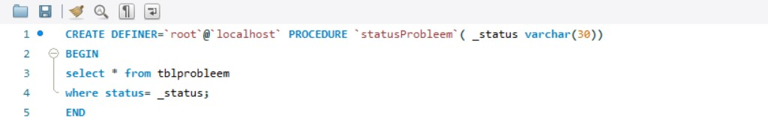

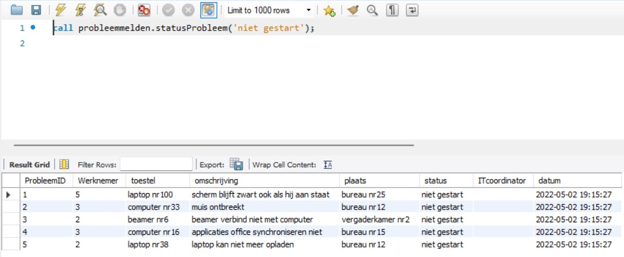

Met bovenstaande query kan de coördinator weten welke problemen nog niet gestart zijn of al opgelost zijn.

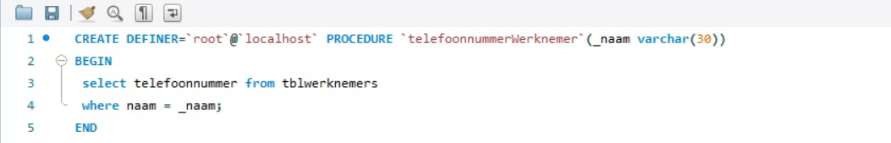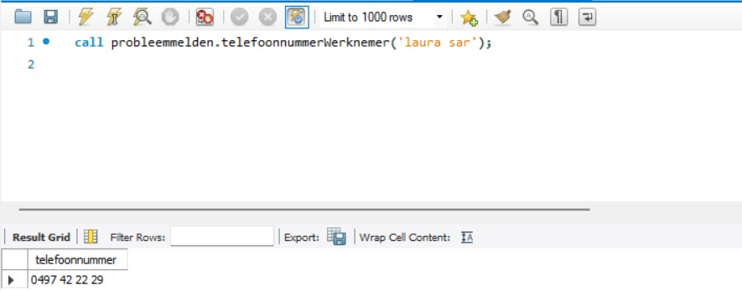

Met deze laatste query kan de coördinator snel de telefoonnummer terugvinden van de werknemer dat de probleem melde om het te laten weten dat de probleem klaar is, of om extra informatie te vragen.

# Un rapport de stage

## L’entreprise

### L’organisation de l’entreprise

L’hôpital Sint-Andriesziekenhuis se situe dans le secteur tertiaire, donc il ne veut pas faire de profits. C’est une entreprise dans laquelle on produit des services.

Dans l’hôpital il y a 300 employés. La majorité sont des médecins et des infirmières. Mais vous avez aussi des informaticiens où j’ai fait mon stage, des femmes de ménage et des cuisiniers.

Le service informatique emploie 11 personnes. Il y a trois employés qui garantissent la sé- curité de l’hôpital. Trois personnes travaillent pour améliorer le réseau. Deux personnes programment le système qu’on utilise. Pour terminer, l’équipe du helpdesk compte trois collaborateurs. Ils aident les personnes qui ont un problème.

Le patron de l’équipe informatique s’appelle Herdy De Zitter. Ses tâches sont réévaluer les projets que le service informatique fait. Il appelle aussi beaucoup les patrons d’autres ser- vices pour écouter leur opinion et leurs idées pour améliorer le fonctionnement de l’hôpital.

### Les projets

L’hôpital a fait déjà beaucoup de projets par exemple ils ont développé un robot qui aide des personnes à trouver le chemin à leur médecin. Maintenant ils travaillent à deux projets informatiques. Le premier projet est installer Windows 10 sur tous les ordinateurs qu’ils ont. Le deuxième projet auquel ils travaillent maintenant est changer le disque dur des ordina- teurs par un SSD. Pendant mon stage je pouvais aider avec ces projets.

Ils font aussi des investissements et ont des projets d’avenir. Un investissement que l’hôpi- tal fera cette année est améliorer le wifi dans l’hôpital parce qu’ils ont eu beaucoup de pro- blèmes avec le wifi. Leurs téléphones fonctionnent avec le wifi et quand le wifi ne marche pas, les employés de l’hôpital ne peuvent pas communiquer avec leurs téléphones.

L’hôpital pense aussi à l’environnement. Pour diminuer l’empreinte écologique, l’hôpital va installer de panneaux solaires.

### Les atouts et les faiblesses

L’hôpital a deux grands atouts. Un premier atout est l’emplacement. L’hôpital est très bien situé et il a un grand parking. Pour un hôpital ces deux choses sont très importantes. Un autre atout, ce sont les médecins. Ils travaillent beaucoup et ils sont très polis.

Le plus grand défaut est l’emplacement des départements. Le département informatique est très petite comme le département d’achat.

## Les missions

### Les tâches

Mes tâches étaient les suivantes: d’inscrire les nouveaux appareils, remplacer le disque dur des ordinateurs a un SSD. La plus part du temps j’ai suivi les informaticiens du help- desk quand ils étaient contactés pour résoudre des problèmes ou quand ils devraient aller à un médecin.

J’ai éprouvé surtout des difficultés quand je devais inscrire les nouveaux appareils parce que leur programme est un peu démodé. La tâche qui ne m’a pas plu était la tâche où je devais tester toutes les imprimantes qui étaient en réserve. Je n’aimais pas cela parce que cela a pris beaucoup de temps.

### L’ambiance

L’ambiance pendant le stage était fantastique. Je m’entends très bien avec tous les col- lègues, mais je m’entends le mieux avec les trois personnes qui travaillent au helpdesk. Nous avons parlé beaucoup quand nous buvions du café. Nous avons aussi mangé des frites ou de la pita.

## Les bénéfices du stage

Le stage m’a appris beaucoup de choses. J’ai appris à travailler en groupe même si je ne les connaissais pas. J’ai appris comment un helpdesk fonctionne et à aider les personnes avec leurs problèmes.

## Le bilan

J’aimerais y travailler plus tard parce que c’est un groupe très social et l’ambiance est ma- gnifique. Vous vous sentez à l’aise.

Il y a des choses que l’hôpital peut améliorer. Ils peuvent réaménager les bureaux des in- formaticiens parce qu’ils travaillent entre les boîtes et câbles.

Grâce à ce stage j’ai appris comment les informaticiens travaillent dans une entreprise. Cette expérience va avoir une influence sur la suite de mes études parce que maintenant j’hésite entre étudier pour travailler dans un helpdesk comme j’ai fait dans mon stage ou étudier pour travailler comme un programmeur.

# NL : Soliciteren

|  |  |
| --- | --- |
| Aan: [it@lga.jobs](mailto:it@lga.jobs) | |
| Cc: | Bcc: |
| Onderwerp: Sollicitatie teamleider ICT-afdeling (WPW 24888) | |
| Bijlage: Cv | |
| Geachte mevrouw Geachte heer  Naar aanleiding van uw advertentie op de website van de VDAB voor de functie van teamleider ICT-afdeling, stuur ik u deze mail.  Tijdens mijn opleiding toegepaste informatica aan HOGENT heb ik veel geleerd over net- werken en databases. Daarnaast beschik ik ook over een brede kennis van security, web- apps en servers. Ik beheers goed het Nederlands, Spaans, Frans en Engels. Daarnaast ken ik het MS Office-pakket zeer goed.  Ik ben op zoek naar een uitdaging waar ik mijn kennis kan omzetten in de praktijk. Ik ben communicatief en heb een analytisch denkvermogen. Bovendien heb ik in mijn laatste jaar van het secundair onderwijs en tijdens mijn bacheloropleiding stage gelopen in het Sint-Andriesziekenhuis in Tielt. Daar werkte ik bij de helpdesk en raakte ik bekend met de gezondheidssector.  Tot slot ben ik gemotiveerd en sociaal. Ik werk graag met anderen en denk probleemop- lossend. Ik ben ook vastberaden.  Ik licht graag mijn kandidatuur toe in een persoonlijk gesprek. In bijlage vindt u alvast mijn cv.  Met vriendelijke groeten Tiago Belmonte | |

Tiago Belmonte

1 Persoonlijke gegevens

|  |  |  |
| --- | --- | --- |
| Adres | Tulpenlaan 15  8700 TIELT |  |
| Telefoon | 051 43 41 80 |
| Gsm | 0497 99 04 22 |
| E-mailadres | [t.belmonte@outlook.com](mailto:t.belmonte@outlook.com) |  |
| Geboorteplaats | Mar Del Plata, Argentinië |  |
| Geboortedatum | 2002-09-20 |  |
| Burgerlijke staat | Ongehuwd |  |
| Rijbewijs | B |  |

2 Studies

|  |  |
| --- | --- |
| 2022 – 2025 | Toegepaste informatica  HOGENT GENT |
| 2020 – 2022 | Netwerken en IT Regina Pacis TIELT |
| 2018 – 2020 | Onderneming en IT Regina Pacis  TIELT |
| 2016 – 2018 | Handel Regina Pacis  TIELT |

3 Werkervaring

|  |  |
| --- | --- |
| juni 2021 – september 2021 | Jobstudent: bakkerijmedewerker bij Bakkerij Martine  PITTEM |

|  |  |
| --- | --- |
| juli 2021 – augustus 2021 | Jobstudent: fabrieksmedewerker bij Sobinco nv  ZULTE |
| augustus 2019 | Jobstudent: textielmedewerker bij Clarysse PITTEM |

4 Talenkennis

Spaans: moedertaal

|  |  |
| --- | --- |
| Nederlands | zeer goed |
| Frans | goede basis |
| Engels | goed |

5 Persoonlijke vaardigheden

Softwarekennis: MS Office-pakket, Visual Studio, MySQL Programmeertalen: Java, C#

6 Hobby’s

Voetbal

# Applicatie: project

In deze gp-opdracht moesten we een applicatie maken waarbij een werknemer van een bedrijf een probleem kan aanmaken, wijzigen en verwijderen. Ook kan een IT-coördinator een probleem wijzigen. Al de wijzigingen moesten ook opgeslagen worden in een data- bank.

## Klassendiagram

## Businesslaag

### Probleem.cs

using System;

using System.Collections.Generic; using System.Linq;

using System.Text;

using System.Threading.Tasks;

namespace BusinessLayer

{

public class Probleem

{

//Initialiseren van de velden van de klasse Probleem. private int _probleemId;

private int _werknemerId; private string _toestel; private string _omschrijving; private string _plaats; private string _status;

private string _itCoordinator; // Hier bewaren we de naam van de itCoordinator dat aan het probleem heeft gewerkt.

private DateTime _datum;

private List<Probleem> _problemen;

//Constructor van de klasse Probleem.

public Probleem(int werknemerId, string toestel, string omschrijving, string plaats)

{

_werknemerId = werknemerId;

_toestel = toestel;

_omschrijving = omschrijving;

_plaats = plaats;

_status = "niet gestart";

_itCoordinator = "";

_datum = DateTime.Now;

_problemen = new List<Probleem>();

}

//Tweede constructor van de klasse Probleem waarbij alle parameters aanwezig zijn.

public Probleem(int probleemId, int Werknemer, string toestel, string omschrijving, string plaats,

string status, string ITcoordinator, DateTime datum)

{

_probleemId = probleemId;

_werknemerId = Werknemer;

_toestel = toestel;

_omschrijving = omschrijving;

_plaats = plaats;

_status = status;

_itCoordinator = ITcoordinator;

_datum = datum;

}

//Properties van de verschillende velden.

public int ProbleemId

{

get { return _probleemId; }

}

public int WerknemerId

{

get { return _werknemerId; }

}

public String Toestel

{

get { return _toestel; } set { _toestel = value; }

}

public String Omschrijving

{

get { return _omschrijving; } set { _omschrijving = value; }

}

public String Plaats

{

get { return _plaats; } set { _plaats = value; }

}

public String Status

{

get { return _status; } set { _status = value; }

}

public String ItCoordinator

{

get { return _itCoordinator; }

}

public DateTime Datum

{

get { return _datum; }

}

//We scrijven hier de methode toString over zodat er op ons listbox de probleemId met de omschrijving komt te staan

i.p.v de volledige variabele. public override string ToString()

{

return ProbleemId + " " + Omschrijving;

}

}

}

### Werknemer.cs

using System;

using System.Collections.Generic; using System.Linq;

using System.Text;

using System.Threading.Tasks;

namespace BusinessLayer

{

public class Werknemer

{

//Initialiseren van velden. private int _werknemerID; private string _naam;

private string _telefoonnummer; private string _email;

private string _wachtwoord;

//Hier zien we of de werknemer een itcoordinator is of niet.

1 = wel, 0 = niet. private int _itCoordinator;

//Constructor van de klasse Werknemer.

public Werknemer(int werknemerID, string naam, string telefoonnummer, string email, string wachtwoord, int itCoordinator)

{

_werknemerID = werknemerID;

_naam = naam;

_telefoonnummer = telefoonnummer;

_email = email;

_wachtwoord = wachtwoord;

//Hier bewaren we de id van de itCoordinator en niet zijn naam zoals bij probleem.cs.

_itCoordinator = itCoordinator;

}

//Properties van de verschillende velden.

//Met een get-statement krijg je de waarde van het veld terug.

//Met een set-statement kan je de waarde van het veld veranderen door de meegegeven waarde.

public int WerknemerID

{

get { return _werknemerID; }

}

public String Naam

{

get { return _naam; }

}

public String Telefoon

{

get { return _telefoonnummer; } set { _telefoonnummer = value; }

}

public String Email

{

get { return _email; } set { _email = value; }

}

public String Wachtwoord

{

get { return _wachtwoord; } set { _wachtwoord = value; }

}

public int ItCoordinator

{

get { return _itCoordinator; }

}

}

}

## Databaselaag

### ProbleemDA

using System;

using System.Collections.Generic; using System.Linq;

using System.Text;

using System.Threading.Tasks;

//We schrijven dit op zodat we niet voor elk object of methode dat we gebruiken van de BussinessLayer of vanuit MySql bussinessLayer. of MySql. moeten noteren.

//We schrijven dit ervoor om gemmakelijker te kunnen programeren. Ook werk je dan sneller.

using MySql.Data; using BusinessLayer; using Dapper;

using MySql.Data.MySqlClient;

namespace DataAccessLayer

{

public class ProbleemDA

{

//klasseveld aanmaken om connectie te maken met MySql. MySqlConnection _connection;

//constructor public ProbleemDA()

{

//Hiermee maken we de connectie met de juiste database.

_connection = new MySqlConnection("server=localhost;user id=root; persistsecurityinfo=True;database=probleemmelden;password=Leerling123");

}

//Methode om de gegevens van het nieuwe probleem weg te schrijven naar de databank.

public void NieuwProbleem(Probleem nieuwProbleem)

{

//Nieuw sql statement maken

string sql = "INSERT INTO tblprobleem(ProbleemID ,Werknemer, toestel, omschrijving, plaats, status, ITcoordinator, datum)

VALUES(@ProbleemID ,@Werknemer, @toestel, @omschrijving, @plaats, @status, @ITcoordinator, @datum)";

//We maken hier alle parameters aan dat moeten meegegeven worden met het sql statement.

DynamicParameters param = new DynamicParameters(); param.Add("ProbleemID", nieuwProbleem.ProbleemId); param.Add("Werknemer", nieuwProbleem.WerknemerId); param.Add("toestel", nieuwProbleem.Toestel);

param.Add("omschrijving", nieuwProbleem.Omschrijving); param.Add("plaats", nieuwProbleem.Plaats); param.Add("status", nieuwProbleem.Status); param.Add("ITcoordinator", nieuwProbleem.ItCoordinator); param.Add("datum", nieuwProbleem.Datum);

//SQL-statement uitvoeren

_connection.Execute(sql, param);

}

//Deze methode gaan we gebruiken om alle problemen in de databank in een lijst te zetten.

public List<Probleem> Ophalenproblemen()

{

String sql = "SELECT * FROM tblprobleem";

return _connection.Query<Probleem>(sql).ToList();

}

//Methode om een probleem te wijzigen.

public void ProbleemWijzigen(Probleem probleem)

{

//sql statement aanmaken

string sql = "UPDATE tblprobleem SET toestel = @toestel, omschrijving = @omschrijving, plaats = @plaats, WHERE ProbleemID = @probleemId";

//meegegeven parameters aanmaken

DynamicParameters param = new DynamicParameters(); param.Add("toestel", probleem.Toestel); param.Add("omschrijving", probleem.Omschrijving); param.Add("plaats", probleem.Plaats); param.Add("probleemId", probleem.ProbleemId);

//sql laten uitvoeren met de meegegeven parameters

_connection.Execute(sql, param);

}

//Met deze methode ga je een geselecteerde probleem verwijderen uit de databank.

public void ProbleemVerwijderen(Probleem probleem)

{

//sql statement aanmaken

string sql = "DELETE FROM tblprobleem WHERE ProbleemID = @probleemId";

//meegegeven parameter aanmaken

DynamicParameters param = new DynamicParameters(); param.Add("probleemId", probleem.ProbleemId);

//sql statement laten uitvoeren

_connection.Execute(sql, param);

}

}

}

### WerknemerDA

using System;

using System.Collections.Generic; using System.Linq;

using System.Text;

using System.Threading.Tasks;

//We schrijven dit op zodat we niet voor elk object of methode dat we gebruiken van de BussinessLayer of vanuit MySql bussinessLayer. of MySql. moeten noteren.

//We schrijven dit ervoor om gemmakelijker te kunnen programeren. Ook werk je dan sneller.

using MySql.Data; using BusinessLayer; using Dapper;

using MySql.Data.MySqlClient;

namespace DataAccessLayer

{

public class WerknemerDA

{

//klasseveld aanmaken om connectie te maken met MySql. MySqlConnection _connection;

//constructor

public WerknemerDA()

{

//Hiermee maken we de connectie met de juiste database.

_connection = new MySqlConnection("server=localhost;user id=root;persistsecurityinfo=True;database=probleemmelden; password=Leerling123");

}

//Met deze methode halen we alle gegevens uit ons databank en gaan we ze in een lijst zetten.

public List<Werknemer> OphalenWerknemers()

{

//Hieronder maken we de sql statement aan en laten we hem uitvoeren door connectie te maken met ons databank.

String sql = "SELECT * FROM tblwerknemers"; return _connection.Query<Werknemer>(sql).ToList();

}

}

}

### MainWindow.xaml.cs

using System;

using System.Collections.Generic; using System.Linq;

using System.Text;

using System.Threading.Tasks; using System.Windows;

using System.Windows.Controls; using System.Windows.Data; using System.Windows.Documents; using System.Windows.Input; using System.Windows.Media;

using System.Windows.Media.Imaging; using System.Windows.Navigation; using System.Windows.Shapes;

//We schrijven using businessLayer en using DataAccesLayer zodat we niet voor elke object of methode dat we gebruiken van één van de twee lagen de laagnaam ervoor moe- ten schrijven.

//We schrijven dit ervoor om gemmakelijker te kunnen programeren. Ook werk je dan sneller.

using BusinessLayer; using DataAccessLayer;

namespace PresentationLayer

{

/// <summary>

/// Interaction logic for MainWindow.xaml

/// </summary>

public partial class MainWindow : Window

{

//klasevelden initialiseren Werknemer _werknemer; WerknemerDA _werknemerDA;

List<Werknemer> _werknemerslijst;

public MainWindow()

{

//Hieronder initialiseren we alle objecten dat zienbaar zijn op ons venster.

InitializeComponent();

//initialisatie van een object van de klasse WerknemerDA

_werknemerDA = new WerknemerDA();

}

//Als de werknemer op deze knop drukt gaat hij aangemeld worden als hij de juiste inloggegevens correct invult.

private void ButtonInlogen_Click(object sender, RoutedEventArgs e)

{

//lijst wordt geïnitialiseerd.

_werknemerslijst = _werknemerDA.OphalenWerknemers();

//lijst met alle werknemers wordt overlopen foreach(Werknemer _werknemer in _werknemerslijst)

{

//Als de ingegeven e-mailadres en wachtwoordt overeenkomen dan gaat de werknemer ingelogd worden anders gaat hij een foutmelding krijgen if(textboxGebruikersnaam.Text == _werknemer.Email &

textboxWachtwoord.Password == _werknemer.Wachtwoord)

{

//Nieuwe instantie maken van de klasse HoofdWindow HoofdWindow venster = new HoofdWindow(_werknemer);

//Nieuwe aangemaakte venster openen venster.Show();

//Deze venster afsluiten this.Close();

}

else

{

//Als de gegevens niet kloppen komt er een pop-up venster tevoorschijn waar de gebruiker kan lezen dat de inloggegevens fout zijn.

MessageBox.Show("Verkeerde gebruikersnaam en/of

wachtwoord", "Foutmelding", MessageBoxButton.OK, MessageBoxImage.Error);

}

}

}

}

}

### HoofdWindow.xaml.cs

using System;

using System.Collections.Generic; using System.Linq;

using System.Text;

using System.Threading.Tasks; using System.Windows;

using System.Windows.Controls; using System.Windows.Data; using System.Windows.Documents; using System.Windows.Input; using System.Windows.Media;

using System.Windows.Media.Imaging; using System.Windows.Shapes;

//We schrijven using businessLayer en using DataAccesLayer zodat we niet voor elke object of methode dat we gebruiken van één van de twee lagen de laagnaam ervoor moe- ten schrijven.

//We schrijven dit ervoor om gemmakelijker te kunnen programeren. Ook werk je dan sneller.

using BusinessLayer; using DataAccessLayer;

namespace PresentationLayer

{

/// <summary>

/// Interaction logic for HoofdWindow.xaml

/// </summary>

public partial class HoofdWindow : Window

{

//klassevelden

List<Probleem> _problemenlijst; ProbleemDA _probleemDA; Probleem _probleem;

Werknemer _werknemer1;

public HoofdWindow(Werknemer _Werknemer)

{

InitializeComponent();

//we initialiseren een nieuwe instantie van de klasse probleemDA.

_probleemDA = new ProbleemDA();

_werknemer1 = _Werknemer;

//we vullen de naam in waarmee de gebruiker heeft ingelogd labelGebruikersnaam.Content = _Werknemer.Naam;

//als de ingelogde gebruiker een IT-coordinator is gaat er in de labelFunctie

//IT-Coordinator verschijnen anders gaat er werknemer verschijnen. if (_Werknemer.ItCoordinator == 1)

{

labelFunctie.Content = "IT-Coordinator ID= " +

_Werknemer.WerknemerID;

}

else

{

labelFunctie.Content = "Werknemer ID= " + _Werknemer.WerknemerID;

}

//We laten in labelDatum de datum van vaandag verschijnen. labelDatum.Content = DateTime.Now.ToShortDateString();

//Alle problemen worden weergeven in de listbox.

_problemenlijst = _probleemDA.Ophalenproblemen(); foreach (Probleem x in _problemenlijst)

{

listBoxProblemen.Items.Add(x);

}

}

//Als de gebruiker op dit knop drukt dan gaat hij afgemeld worden en terug naar deze inlogvenster verstuurd worden.

private void ButtonAfmelden_Click(object sender, RoutedEventArgs e)

{

//Nieuwe instantie van de klasse MainWindow. MainWindow venster = new MainWindow();

//Nieuwe venster openen. venster.Show();

//Deze venster sluiten. this.Close();

}

//als de gebruiker op de knop Nieuw probleem drukt wordt hij gestuurd naar een nieuwe venster waar hij een nieuw probleem kan aanmaken.

private void ButtonNieuwProbleem_Click(object sender, RoutedEventArgs e)

{

//Nieuwe instantie maken van de klasse NieuwProbleem.

//De nieuwe probleem wordt aangemaakt in de venster NieuwProbleem. NieuwProbleem venster = new NieuwProbleem(_probleem);

//De nieuwe venster openen. venster.Show();

}

//Als de gebruiker op de knop probleem verwijderen drukt zal

het geselecteerde probleem vanuit de databank verwijderd worden.

private void ButtonVerwijderProbleem_Click(object sender, RoutedEventArgs e)

{

//We gaan de methode probleemVerwijderen gebruiken om het geselecteerde probleem te verwijderen.

_probleemDA.ProbleemVerwijderen(_probleem);

}

//Als de gebruiker de knop probleem wijzigen drukt wordt hij verwezen

naar de venster probleem aanmaken om de geselecteerde probleem te wijzigen. private void ButtonWijzigProbleem_Click(object sender, RoutedEventArgs e)

{

//we initialiseren de nieuwe instantie van de klasse probleem,

we geven hem de waarde mee van de geselecteerde probleem in de listbox.

_probleem = (Probleem)listBoxProblemen.SelectedItem;

//Nieuwe instantie maken van de klasse NieuwProbleem. NieuwProbleem venster = new NieuwProbleem(_probleem);

merID);

String());

//De gegevens van de geselcteerde probleem aanvullen in de verschillende textboxen

venster.TextBoxNaam.Text = _werknemer1.Naam; venster.TextBoxWerknemerId.Text = Convert.ToString(_werknemer1.Werkne-

venster.TextBoxToestel.Text = _probleem.Toestel; venster.TextBoxPlaats.Text = _probleem.Plaats; venster.TextBoxOmschrijving.Text = _probleem.Omschrijving; venster.textboxProbleemId.Text = Convert.ToString(_probleem.ProbleemId); venster.textboxStatus.Text = _probleem.Status; venster.textboxItCoordinator.Text = _probleem.ItCoordinator; venster.textboxDatum.Text = Convert.ToString(_probleem.Datum.ToShortDate-

//alleen de velden dat de gebruiker mag aanpassen als hij een werknemer is gaan we niet op alleen leesbaar zetten, de rest van de velden wel.

if (_werknemer1.ItCoordinator == 0)

{

venster.TextBoxNaam.IsReadOnly = true; venster.TextBoxWerknemerId.IsReadOnly = true; venster.textboxProbleemId.IsReadOnly = true; venster.textboxStatus.IsReadOnly = true; venster.textboxItCoordinator.IsReadOnly = true; venster.textboxDatum.IsReadOnly = true;

}

else

{

venster.TextBoxNaam.IsReadOnly = true; venster.TextBoxWerknemerId.IsReadOnly = true; venster.textboxProbleemId.IsReadOnly = true; venster.textboxDatum.IsReadOnly = true; venster.TextBoxOmschrijving.IsReadOnly = true; venster.TextBoxPlaats.IsReadOnly = true; venster.TextBoxToestel.IsReadOnly = true;

venster.textboxStatus.IsReadOnly = false; venster.textboxItCoordinator.IsReadOnly = false;

}

//de knop aanmaken gaan we niet zichtbaar maken en de knop wijzigen wel venster.ButtonAanmaken.Visibility = Visibility.Hidden; venster.buttonWijzigen.Visibility = Visibility.Visible;

//Het nieuwe venster openen. venster.Show();

}

}

}

### NieuwProbleem.xaml.cs

using System;

using System.Collections.Generic; using System.Linq;

using System.Text;

using System.Threading.Tasks; using System.Windows;

using System.Windows.Controls; using System.Windows.Data; using System.Windows.Documents; using System.Windows.Input; using System.Windows.Media;

using System.Windows.Media.Imaging; using System.Windows.Shapes;

//We schrijven using businessLayer en using DataAccesLayer zodat we niet voor elke object of methode dat we gebruiken van één van de twee lagen de laagnaam ervoor moe- ten schrijven.

//We schrijven dit ervoor om gemmakelijker te kunnen programeren. Ook werk je dan sneller.

using BusinessLayer; using DataAccessLayer;

namespace PresentationLayer

{

/// <summary>

/// Interaction logic for NieuwProbleem.xaml

/// </summary>

public partial class NieuwProbleem : Window

{

//klassevelden aanmaken Probleem _nieuwProbleem; ProbleemDA _probleemDA; Probleem _probleem;

public NieuwProbleem(Probleem probleem)

{

//Hieronder initialiseren we alle objecten dat zienbaar zijn op ons venster.

InitializeComponent();

//klassevelden initialiseren

_probleemDA = new ProbleemDA();

_probleem = probleem;

}

//als de gebruiker op de knop aanmaken drukt zal er een nieuwe probleem aangemaakt worden met de gegevens dat hij ingevuld heeft in de textboxen

private void ButtonAanmaken_Click(object sender, RoutedEventArgs e)

{

_nieuwProbleem = new Probleem(Convert.ToInt32(textboxProbleemId.Text), Convert.ToInt32(TextBoxWerknemerId), TextBoxToestel.Text, TextBoxOm

-schrijving.Text, TextBoxPlaats.Text, textboxStatus.Text, textboxItCoor

-dinator.Text, Convert.ToDateTime(textboxDatum.Text));

_probleemDA.NieuwProbleem(_nieuwProbleem);

}

//Als de gebruiker op de knop annuleren drukt zal hij terug naar het vorige venster gaan.

private void ButtonAnuleren_Click(object sender, RoutedEventArgs e)

{

//Dit venster afsluiten.

this.Close();

}

//Als hij op de knop wijziggen druk zal hij de gegevens wijzigen van de geselecteerde probleem.

private void ButtonWijzigen_Click(object sender, RoutedEventArgs e)

{

_probleemDA.ProbleemWijzigen(_probleem);

}

}

}

## Runtime

### Runtime werknemer

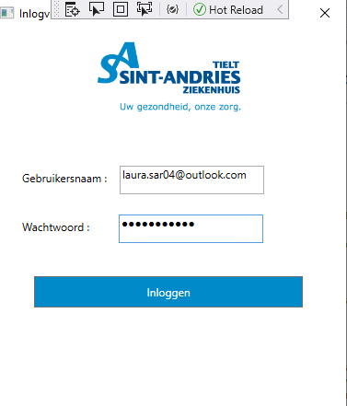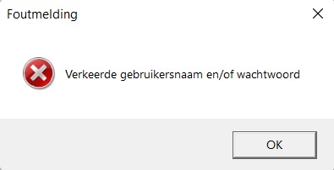

Een medewerker vult zijn gegevens in. Als hij de verkeerde gegevens invult krijgt hij een foutmel- ding waar hij kan lezen dat er een verkeerde gebruikersnaam en/of wachtwoord is gebruikt.

|  |  |
| --- | --- |
|  | Hij kan helemaal rechts alle problemen zien. Om een nieuw probleem aan te ma- ken moet hij op de knop “Nieuw probleem” drukken. Om een probleem te wijzigen of te verwijderen moet hij eerst een pro- bleem selecteren vooraleer hij op de knop drukt. Op het venster zien we ook de werknemerID van de werknemer. Deze wordt getoond zodat de werknemer weet wat zijn ID nummer is als hij het ergens  moet invullen |

|  |  |
| --- | --- |
|  | In dit venster kan hij de gegevens invullen om een nieuw probleem aan te maken. De vakjes dat volledig rechts staan kan hij niet invullen, deze worden van zelf ingevuld in de databank. Als hij op de knop “Aanmaken” drukt zal er een nieuw probleem aangemaakt worden met de meegegeven gegevens. Als hij op de knop “Annuleren” drukt komt hij terug naar het vorige scherm. |

|  |  |
| --- | --- |
|  | Als hij een probleem selecteert om te wijzigen zal hij enkel de volgende velden mogen aan- passen: toestel, plaats, omschrijving. Als hij dan op de knop “wijzigen” drukt zullen de wijzi- gingen doorgevoerd worden. Hij kan enkel de problemen wijzigen waarbij de status niet ge- start is. |

### Runtime IT-Coördinator

|  |  |
| --- | --- |
|  |  |

Een coördinator zal ook zijn gegevens invullen. Als hij de verkeerde gegevens invult krijgt hij een foutmelding waar hij kan lezen dat er een verkeerde gebruikersnaam en/of wachtwoord is ge- bruikt.

|  |  |
| --- | --- |
|  | Dit is de hoofdscherm van de It-Coördinator. Het enige verschil met de startscherm van een gewone werknemer is dat er links IT-Coördina- tor staat i.p.v. werknemer. |

|  |  |
| --- | --- |
|  | Als hij een probleem gaat wijzigen gaat hij en- kel de gegevens van de rechterkant kunnen wijzigen. Op uitzondering van probleemID |

Voor een nieuw probleem aan te maken is de scherm hetzelfde als de werknemer.

# Besluit

Het eindwerk geeft je een duidelijker beeld van de informaticawereld. Je leert er het beheer van de informatica en het programmeren. Daarnaast leer je verschillende programmeerta- len waarmee je toepassingen kunt doen, bv. Databanken en websites.

Ik ervaarde dit eindwerk positief. Je kreeg er de vrijheid om zelfstandig aan de slag te gaan, waardoor je zelf een oplossing leert te zoeken. Daarnaast waren de opdrachten inte- ressant en leerrijk. Een opdracht waarbij ik veel kon leren, was het zelfstandig maken van een website en een project.

Ik werk graag mijn opdrachten snel af en probeer ze dan ook te maken tot ik tevreden ben. Dit kan er echter ook voor zorgen dat ik dingen over het hoofd zie en dat zorgt ervoor dat ik soms eens wat vergeet.

Tot slot leerde ik veel bij van mijn stage. Er was een aangename sfeer waarbij de werkne- mers zeer behulpzaam waren. Ik maakte veel opdrachten zelfstandig en deed ervaring op. Dit gaf mij dan ook meer informatie voor mijn verdere studies. Zo zal ik een grotere focus leggen op het beheer dan op het programmeren.

Kortom, het maken van een eindwerk is zeer educatief. Je leert bij hoe je het best grote op- drachten aanpakt en hoe informatica wordt toegepast op de werkvloer en in de bedrijfswe- reld.

# bijlagen

bijlage 1: Gegevens over het bedrijf 7

Bijlage 1:

#### BESCHRIJVING VAN HET COMPUTERPARK

Welke hardware gebruikt men? (aantal, naam, merk)

Welke software gebruikt men? (omschrijving, eventueel reden)

#### NETWERKINFRASTRUCTUUR

Is er een netwerkschema aanwezig?

Maakt men gebruik van een werkgroep of van een domein? Is er sprake van een LAN of een WAN binnen het bedrijf?

Gaat de communicatie via bekabeling en/of draadloos? Welk soort bekabeling gebruikt men?

Hoe brengt men de draadloze verbinding tot stand?

Wordt er gevirtualiseerd? Zoja, op welke manier en met welke reden?

Zijn er VLAN’s aanwezig in het bedrijf? Hoe zijn die opgebouwd? Wat is de reden hiervoor?

Welke besturingssystemen zijn in gebruik (zowel voor de servers als voor de clients)? Is er een hardwarematige of een softwarematige firewall aanwezig?

#### GEBRUIK VAN HET INTERNET

Waarvoor gebruikt het bedrijf internet?

Draait de website/e-mailverkeer op een eigen webserver of via de cloud? Waarom deze keuze?

Kunnen de werknemers van buitenaf toegang krijgen tot het bedrijfsnetwerk? Welk systeem ge- bruikt het bedrijf hiervoor?

#### GEBRUIK EN BEHEER VAN DATABANKEN EN GEGEVENS

Plaatst men gegevens in databanken? Welke? Welke software gebruikt het bedrijf hiervoor? Wie krijgt toegang tot deze databanken? Met andere woorden, hoe is deze beveiligd?

#### BACK-UPSYSTEEM

Hoe neemt het bedrijf back-ups? Van welke gegevens? Doet men een beroep op een RAID-systeem?

#### BEHEER VAN DE COMPUTERINFRASTRUCTUUR

Hoe ziet het IT-team eruit? Wie behoort tot het team, wat zijn de taken, wat is de hiërarchie? Wat is de procedure als een werknemer een computerprobleem ondervindt?

Krijgen de werknemers en/of het IT-team een opleiding als nieuwe software/hardware aangekocht wordt?

Houdt men een inventaris van de computer-/netwerkinfrastructuur bij? Hoe werd dit verwezen- lijkt?

#### BEVEILGING

Hoe is het bedrijf beveiligd tegen een stroomuitval? Is er een stroomgenerator en/of UPS aanwe- zig?

Wat zijn de gevolgen als de server uitvalt?

Op welke manier beschermt het bedrijf data tegen hackers, diefstal …

#### TOEKOMSTPLANNEN

Heeft het bedrijf toekomstplannen op vlak van software/hardware? Werkt het bedrijf aan nieuwe projecten?